Федеральное агентство
по техническому регулированию и метрологии
 |  | НАЦИОНАЛЬНЫЙ  СТАНДАРТ  РОССИЙСКОЙ  ФЕДЕРАЦИИ |  | ГОСТ Р  2.105―  20ХХ  (Проект,  окончательная  редакция)

Единая система конструкторской документации
Общие требования к текстовым документам

Настоящий проект стандарта не подлежит применению до его утверждения

Предисловие
1 РАЗРАБОТАН Акционерным обществом «Научно-исследовательский центр «Прикладная Логистика» (АО НИЦ «Прикладная Логистика») и Федеральным государственным унитарным предприятием «Всероссийский научно-исследовательский институт автоматики им. Н.Л. Духова» (ФГУП «ВНИИА»)
2 ВНЕСЕН Техническим комитетом по стандартизации ТК 482 «Поддержка жизненного цикла продукции»
3 УТВЕРЖДЕН И ВВЕДЕН В ДЕЙСТВИЕ Приказом Федерального агентства по техническому регулированию и метрологии от
4 ВЗАМЕН ГОСТ Р 2.105–2019

Правила применения настоящего стандарта установлены в статье 26 Федерального закона от 29 июня 2015 г. № 162-ФЗ «О стандартизации в Российской Федерации». Информация об изменениях к настоящему стандарту публикуется в ежегодном (по состоянию на 1 января текущего года) информационном указателе «Национальные стандарты», а официальный текст изменений и поправок – в ежемесячном информационном указателе «Национальные стандарты». В случае пересмотра (замены) или отмены настоящего стандарта соответствующее уведомление будет опубликовано в ближайшем выпуске ежемесячного информационного указателя «Национальные стандарты». Соответствующая информация, уведомление и тексты размещаются также в информационной системе общего пользования – на официальном сайте Федерального агентства по техническому регулированию и метрологии в сети Интернет (www.rst.gov.ru)

© Оформление. ФГБУ «Институт стандартизации», 20ХХ

Настоящий стандарт не может быть полностью или частично воспроизведен, тиражирован и распространен в качестве официального издания без разрешения Федерального агентства по техническому регулированию и метрологии

Содержание
Предисловие
Содержание
1 Область применения
2 Нормативные ссылки
3 Термины, определения и сокращения
3.1 Термины и определения
3.2 Сокращения
4 Требования к оформлению
4.1 Общие требования
4.2 Требования к оформлению отдельных элементов документа
5 Требования к построению документа, содержащего в основном сплошной текст
5.1 Элементы документа
5.2 Титульный лист
5.3 Лист согласования
5.4 Введение
5.5 Содержание
5.6 Термины и определения
5.7 Сокращения и обозначения
5.8 Основное тематическое содержание документа
5.9 Приложения
5.10 Ссылочные документы по стандартизации
5.11 Ссылочные документы
5.12 Перечень таблиц
5.13 Перечень иллюстраций
5.14 Библиография
5.15 Лист регистрации изменений
6 Требования к изложению текстовых документов
6.1 Изложение текста
6.2 Единицы величин и числовые значения
6.3 Структурные элементы документа
6.4 Списки
6.5 Таблицы
6.6 Иллюстрации
6.7 Формулы
6.8 Ссылки
6.9 Примечания
6.10 Сноски
6.11 Примеры
7 Требования к текстовым документам, содержащим текст, разбитый на графы
8 Требования к оформлению титульного листа и листа утверждения
Приложение А (справочное) Оформление листа (страницы) с основной надписью
Приложение Б (справочное) Оформление листа (страницы) с колонтитулами
Приложение В (справочное) Примеры титульного листа, листа согласования и листа утверждения
Приложение Г (справочное) Примеры дополнительных элементов документа
Библиография

НАЦИОНАЛЬНЫЙ СТАНДАРТ российской федерации
Единая система конструкторской документации
Общие требования к текстовым документам
Unified system for design documentation. General requirements for textual documents
Дата введения ―

1 Область применения
Настоящий стандарт устанавливает общие требования к построению, изложению и оформлению текстовых конструкторских и технологических документов изделий машиностроения, выпускаемых в бумажной и электронной форме.
На основании настоящего стандарта допускается разрабатывать документы по стандартизации, устанавливающие требования к построению, изложению и оформлению текстовых документов конкретных видов и текстовых документов на изделия конкретных видов техники или отраслей промышленности с учетом их специфики.
Примечания
1 Для документов, разрабатываемых с применением технологии модульной разработки по ГОСТ Р 2.620 или получаемых в виде отчетов из автоматизированных систем, стандарт устанавливает требования к конечному результату – полностью оформленному документу.
2 Стандарт не устанавливает требования к оформлению документов, издаваемых типографским способом.

2 Нормативные ссылки
В настоящем стандарте использованы нормативные ссылки на следующие документы:
ГОСТ 7.32 Система стандартов по информации, библиотечному и издательскому делу. Отчет о научно-исследовательской работе. Структура и правила оформления
ГОСТ 8.417 Государственная система обеспечения единства измерений. Единицы величин
ГОСТ Р 2.001–2023 Единая система конструкторской документации. Общие положения
ГОСТ Р 2.005 Единая система конструкторской документации. Термины и определения
ГОСТ Р 2.104 Единая система конструкторской документации. Основные надписи
ГОСТ Р 2.201 Единая система конструкторской документации. Обозначение изделий и конструкторских документов
ГОСТ Р 2.301 Единая система конструкторской документации. Форматы листов (проект, окончательная редакция, вводится в действие одновременно)
ГОСТ Р 2.304 Единая система конструкторской документации. Шрифты (проект, окончательная редакция, вводится в действие одновременно)
ГОСТ Р 2.316 Единая система конструкторской документации. Надписи, технические требования и таблицы в графических документах. Правила выполнения
ГОСТ Р 2.321 Единая система конструкторской документации. Обозначения буквенные (проект, окончательная редакция, вводится в действие одновременно)
ГОСТ Р 2.503 Единая система конструкторской документации. Правила внесения изменений
ГОСТ Р 2.620 Единая система конструкторской документации. Эксплуатационная документация. Технология модульной разработки (проект, окончательная редакция, вводится в действие одновременно)
ГОСТ Р 7.0.97 Система стандартов по информации, библиотечному и издательскому делу. Организационно-распорядительная документация. Требования к оформлению документов
Р 50-77-88 Единая система конструкторской документации. Правила выполнения диаграмм
Р 50.1.075 Разработка стандартов на термины и определения
Примечание ⎯ При пользовании настоящим стандартом целесообразно проверить действие ссылочных стандартов в информационной системе общего пользования – на официальном сайте Федерального агентства по техническому регулированию и метрологии в сети Интернет или по ежегодному информационному указателю «Национальные стандарты», который опубликован по состоянию на 1 января текущего года, и по выпускам ежемесячного информационного указателя «Национальные стандарты» за текущий год. Если заменен ссылочный стандарт, на который дана недатированная ссылка, то рекомендуется использовать действующую версию этого стандарта с учетом всех внесенных в данную версию изменений. Если заменен ссылочный стандарт, на который дана датированная ссылка, то рекомендуется использовать версию этого стандарта с указанным выше годом утверждения (принятия). Если после утверждения настоящего стандарта в ссылочный стандарт, на который дана датированная ссылка, внесено изменение, затрагивающее положение, на которое дана ссылка, то это положение рекомендуется применять без учета данного изменения. Если ссылочный стандарт отменен без замены, то положение, в котором дана ссылка на него, рекомендуется применять в части, не затрагивающей эту ссылку.

3 Термины, определения и сокращения

3.1 Термины и определения
В настоящем стандарте применены термины по ГОСТ Р 2.005, а также следующие термины с соответствующими определениями:
3.1.1 абзац: Часть текста, начинающийся с новой строки и состоящий из одного или нескольких предложений, которые объединены общей мыслью, темой или идеей.
3.1.2
абзацный отступ: Обозначение начала абзаца с помощью левосторонней втяжки его начальной строки.
[ГОСТ Р 7.0.3–2006, статья 3.2.2.12]
3.1.3
обратный абзацный отступ: Обозначение начала абзаца с помощью левосторонней втяжки всех строк абзаца, кроме первой, остающейся полноформатной.
[ГОСТ Р 7.0.3–2006, статья 3.2.2.13]
Примечание – Обратный абзацный отступ применяется только при оформлении элемента «Содержание».
3.1.3 интервал между абзацами: Расстояние между базовыми линиями последней строки предыдущего абзаца и первой строки следующего абзаца, измеряемое в миллиметрах или пунктах.
Примечание – Интервал между абзацами или равен межстрочному интервалу или превышает его на необходимое количество пунктов.
3.1.4 висячая строка: Одна строка абзаца (первая или последняя), которая оторвана от остальных строк этого же абзаца путем размещения на отдельной странице или в отдельной колонке (относительно остальных строк абзаца).
3.1.5 заголовок: Номер или обозначение, наименование и, при необходимости, дополнительная информация о структурном элементе документа, с которой начинается структурный элемент и которая приводится в структурном элементе «Содержание» документа.
3.1.6 поля страницы: Незаполняемые основным содержанием документа области вдоль всех сторон страницы.
3.1.7 колонтитул: Элемент оформления текстового документа, представляющий собой информацию о документе, размещаемую на верхнем или нижнем поле страницы, позволяющую потребителю документа ориентироваться в нем.
Примечание – В колонтитулах могут размещаться реквизиты документа, номер страницы, информация об изменениях и т. п.
3.1.8 гиперссылка: Средство быстрого перехода от одного фрагмента текста (слово, словосочетание, строка, абзац или графический объект) к другому фрагменту текста внутри одного документа или в разных документах в электронной форме.
3.1.9 список: Форма наглядного представления информации в виде объединённых общей темой или логикой перечислений, оформленных отдельными строками для улучшения восприятия информации.
3.1.10 таблица: Форма наглядного представления информации, сгруппированной по общему признаку, при которой взаимосвязанные данные располагаются по графам и строкам таким образом, чтобы каждый отдельный элемент данных входил в состав и графы, и строки.
3.1.11
головка таблицы: Верхняя часть таблицы, в которой размещаются заголовки граф.
[ГОСТ Р 7.0.3–2006, статья 3.1.3.40]
3.1.12
боковик таблицы: Левая графа таблицы, содержащая данные о строках таблицы.
[ГОСТ Р 7.0.3–2006, статья 3.1.3.43]
3.1.13
графа таблицы: Ряд данных в таблице, расположенный вертикально и обычно помещенный между вертикальными линейками.
[ГОСТ Р 7.0.3–2006, статья 3.1.3.45]
3.1.14 строка таблицы: Ряд данных в таблице, расположенный горизонтально и обычно помещенный между горизонтальными линиями.
3.1.15
рисунок: Графическое изображение на плоскости, создаваемое с помощью линий, штрихов, пятен, точек.
[ГОСТ Р 7.0.3–2006, статья 3.1.3.33]
3.1.16 график: Наглядное изображение, показывающее количественное соотношение и развитие взаимосвязанных процессов или явлений, построенное в одной системе координат в виде точек, прямых, кривых или ломанных линий.
3.1.17
диаграмма: Условное графическое изображение числовых величин или их соотношений, выполненное с помощью линий, плоскостей, геометрических фигур, рисунков.
[ГОСТ Р 7.0.3–2006, статья 3.1.3.27]
3.1.18 фотография: Изображение, полученное путем фотографирования реального объекта или явления и служащее для наглядной передачи информации.
3.1.19 формула: Текстовая форма, содержащая условную комбинацию (или порядок) специальных символов, определяющих законченное решение.
Примечание – Примерами формул бывают математические, химические, физические и др.

3.2 Сокращения
В настоящем стандарте приняты следующие сокращения:
ЕСКД | ⎯ | Единая система конструкторской документации;
ТД | ⎯ | текстовый документ;
ТЛ | ⎯ | титульный лист;
ЛУ | ⎯ | лист утверждения.

4 Требования к оформлению

4.1 Общие требования
4.1.1 ТД подразделяют на:
- документы, содержащие в основном сплошной текст (технические условия, формуляры, паспорта, расчеты, пояснительные/инженерные записки, инструкции разных видов и т. п.);
- документы, содержащие текст, разбитый на графы (спецификации, ведомости, таблицы и т. п.).
Особенности оформления документов, содержащих текст, разбитый на графы, приведены в разделе 7.
4.1.2 ТД допускается делить на части и выпускать в виде отдельных документов с собственным обозначением и наименованием, включающим обозначение и наименование документа в целом.
При необходимости отдельная часть ТД может быть разбита на книги, выпущенные в виде отдельных документов с собственным обозначением и наименованием, включающим обозначение и наименование части.
4.1.2.1 Допускается несколько частей, являющихся группирующими структурными элементами основного тематического содержания ТД, выпускать в виде части документа с самостоятельным обозначением по ГОСТ Р 2.201. Такие части с самостоятельным обозначением по ГОСТ Р 2.201 исходя из удобства пользования ТД могут быть разбиты на книги, выпущенные в виде книги с самостоятельным обозначением по ГОСТ Р 2.201и наименованием, включающим обозначение и наименование части.
4.1.2.2 В бумажной форме каждую выпущенную отдельно часть (книгу) ТД комплектуют отдельно. В электронной форме каждая отдельно выпущенная часть (книга) представляет собой отдельный электронный документ с собственной реквизитной частью.
4.1.2.3 Части (книги) выполняют в соответствии с общими требованиями к ТД. Для каждой отдельно выпущенной части (книги) применяются правила построения документа в соответствии с разделом 5.
4.1.2.4 На каждой отдельно выпущенной части ТД должно быть указано:
- обозначение ТД по ГОСТ Р 2.201;
- наименование ТД по ГОСТ Р 2.201;
- номер части – указывают арабскими цифрами после слова «Часть» (например, «Часть 3»);
- наименование части (например, «Правила поставки»), при необходимости.
4.1.2.5 На каждой отдельно выпущенной части ТД должно быть указано:
- обозначение ТД по ГОСТ Р 2.201;
- наименование ТД по ГОСТ Р 2.201;
- номер части – указывают арабскими цифрами после слова «Часть»;
- наименование части (при наличии);
- номер книги – указывают арабскими цифрами после слова «Книга» (например, «Книга 2»);
- наименование книги (например, «Импортные комплектующие»), при необходимости.
4.1.2.6 Если первая часть (книга) не имеет порядкового номера, то порядковый номер второй части (книги) должен начинаться с цифры 2.
4.1.3 ТД, включая все его части и книги, следует оформлять в одном стиле, включая:
- применяемые форматы и ориентация листов (книжная или альбомная);
- способ представления реквизитов документа: основная надпись или колонтитулы;
- способ ограничения рабочей области (поля или рамка);
- способ нумерации листов (страниц).
- применяемые шрифты;
- правила оформления отдельных элементов документа: заголовков, пунктов, абзацев, списков, примечаний, сносок, иллюстраций, таблиц, формул;
4.1.4 Один ТД (часть, книга) может быть выполнен на листах разного формата в соответствии с ГОСТ Р 2.301 (с учетом правил сворачивания листов) и с разной ориентацией листов.
В рамках одного структурного элемента (раздела, приложения, дополнительного элемента документа) рекомендуется использовать один формат и ориентацию листа.
На листах формата А4 допускается размещение содержания ТД с двух сторон. На листах прочих форматов – только с одной стороны.
4.1.5 Способ представления реквизитов должен быть единым в рамках всего ТД.
Реквизиты ТД могут быть представлены с использованием:
- основной надписи, дополнительных граф к ней и рамки в соответствии с
ГОСТ Р 2.104;
- ТЛ, колонтитулов, листа согласования и листа регистрации изменений в соответствии с настоящим стандартом.
Способ представления реквизитов выбирает разработчик ТД в соответствии с требованиями документов по стандартизации на конкретные виды документов.
4.1.6 При выполнении ТД с основной надписью и дополнительными графами, рабочую область страницы ограничивают рамкой в соответствии с ГОСТ Р 2.104.
При выполнении ТД с колонтитулами используют поля со значениями (не менее):
- поле с внутренней стороны листа (для сшивания) – 20 мм;
- поле с внешней стороны листа – 5 мм;
- верхнее поле – 5 мм;
- нижнее поле – 5 мм.
Примеры оформления страницы разными способами приведены в приложениях А и Б.
4.1.8 Применение шрифта в ТД – в соответствии с ГОСТ Р 2.304. В одном ТД применяют шрифты одной гарнитуры.
Рекомендуется применять размер шрифта 12-14 пунктов для основного тематического содержания ТД, а для дополнительных элементов документа, приложений, примечаний, таблиц, поясняющих данных иллюстрации, сносок и примеров – на 1-2 пункта меньше размера шрифта, применяемого для основного текста.
Примечания, таблицы, поясняющие данные иллюстрации, сноски и примеры в приложениях рекомендуется по возможности выполнять размером шрифта меньшим, чем основной текст приложения (с учетом ограничений на минимальный размер шрифта, установленных в ГОСТ Р 2.304).
4.1.9 ТД, предназначенные для применения в бумажной форме, должны быть оформлены со сквозной нумерацией страниц (листов) в пределах всего документа (каждой выпущенной отдельно части, книги).
Допускается использовать сквозную нумерацию страниц в пределах крупных структурных элементов ТД (частей, разделов, приложений), если обеспечен удобный доступ к началу каждого структурного элемента (например, с использование шмуцтитулов или гиперссылок в электронном ТД). В этом случае в колонтитуле ТД обязательно должен быть приведен номер и (или) наименование структурного элемента, в пределах которого выполняется нумерация страниц (листов).
4.1.10 Если в ТД выполнена с нумерацией страниц, то листы, содержащие информацию только с одной стороны, должны нумероваться и учитываться как одна страница (с той стороны, где размещена информация).
Примечание – Допускается в документах, разработанных до введения в действие настоящего стандарта, нумеровать и учитывать как отдельную страницу без информации (незаполненную).

4.2 Требования к оформлению отдельных элементов документа
4.2.1 Абзацный отступ должен быть одинаковым по всему тексту документа, равным пяти знакам используемого размера шрифта (примерно от 10 до 17,0 мм, рекомендуемое значение для основного текста – 12,5 мм).
4.2.2 Отступ текста от рамки ТД должен быть не менее:
- сверху и снизу – 10 мм;
- слева и справа – 3 мм.
При отсутствии рамки текст выполняют без отступа от полей ТД слева и справа. Отступ текста от колонтитулов сверху и снизу – 1,5 размера применяемого шрифта.
4.2.3 Выравнивание основного текста – по левому краю или по ширине страницы (рекомендуется).
4.2.4 Межстрочный интервал основного текста должен быть равен от одного до двух размеров шрифта. Рекомендуемый межстрочный интервал – 1,5 размера шрифта.
4.2.5 В основном тексте интервал между абзацами должен быть равен межстрочному интервалу.
При необходимости визуального выделения абзацев (например, для повышения удобства чтения ТД) допускается интервал между абзацами выполнять больше относительно межстрочного интервала (например, на 6 пунктов).
4.2.6 Рекомендуется не допускать в ТД висячих строк.
4.2.7 Элементы, выполненные как гиперссылки, допускается оформлять с выделением, принятым для гиперссылок в текстовых редакторах (например, подчеркиванием).
4.2.8 Рекомендуемые параметры оформления заголовков структурных элементов в тексте ТД приведены в таблице 1:
Таблица 1
Структурный элемент | Начертание шрифта  заголовка | Размер шрифта заголовка относительно размера шрифта текста элемента | Выравнивание в тексте ТД
Раздел | Полужирный | Больше на 2 пункта | По левому полю. С отступом текста и абзацным отступом таким же, как в основном тексте
Подраздел | Полужирный | Больше на 1 пункт
Пункт | Полужирный | Равен
Приложение | Полужирный | Больше на 2 пункта | По центру страницы. С отступом текста как в основном тексте. Без абзацного отступа.  Каждый элемент заголовка согласно 6.3.12 приводят на отдельной строке
Дополнительный элемент | Полужирный | Больше на 2 пункта | По центру страницы. С отступом текста как в основном тексте. Без абзацного отступа.
4.2.9 Расстояние между заголовком и предыдущим или последующим текстом (заголовком, таблицей, иллюстрацией), размещенным на этой же странице, должно быть не менее чем 1,5 размера шрифта, которым набран основной текст документа.
Не допускается отрывать заголовок от относящегося к нему содержания документа (заголовок на одной странице, а его содержание – на другой).
4.2.10 Межстрочный интервал заголовков, размещаемых на нескольких строках, принимают таким же, как в основном тексте.

5 Требования к построению документа, содержащего
в основном сплошной текст

5.1 Элементы документа
5.1.1 ТД (в т. ч. его отдельно выпущенная часть, книга) в общем случае включает следующие элементы:
- титульный лист;
- лист согласования;
- введение;
- содержание;
- сокращения и обозначения;
- термины и определения;
- основное тематическое содержание документа;
- приложения;
- ссылочные документы по стандартизации;
- ссылочные документы;
- перечень таблиц;
- перечень иллюстраций;
- библиография;
- лист регистрации изменений.
5.1.2 Элементы «Титульный лист», «Основное тематическое содержание документа» являются обязательными. Элементы «Лист согласования», «Лист регистрации изменений» и приложения включают в ТД при необходимости, в соответствии с требованиями настоящего раздела.
Остальные элементы ТД являются дополнительными, их приводят в ТД при необходимости, исходя из особенностей его содержания, изложения и требований настоящего стандарта. Необходимость включения дополнительных элементов в ТД определяет разработчик.
5.1.3 Допускается объединять дополнительные элементы «Термины и определения» и «Сокращения и обозначения» под наименованием «Термины, определения и сокращения».
Допускается объединять элементы «Перечень таблиц» и «Перечень иллюстраций» под наименованием «Перечень таблиц и иллюстраций».
Допускается элементы «Термины и определения», «Обозначения и сокращения», «Ссылочные нормативные документы» и «Ссылочные документы», «Перечень таблиц», «Перечень иллюстраций» (в т. ч. объединенные) оформлять в виде приложений.
5.1.5 При необходимости допускается вводить в ТД другие дополнительные элементы, требования к которым установлены в применяемых документах по стандартизации.
5.1.6 Дополнительные элементы не нумеруют. Заголовок дополнительного элемента соответствует наименованию этого элемента в настоящем разделе. Заголовок записывают с прописной буквы без точки на конце.
5.1.7 Каждый дополнительный элемент начинают с новой страницы. Допускается размещение на одной странице двух (и более) последовательно расположенных дополнительных элементов, если их можно полностью изложить на этой странице.
5.1.8 При выполнении дополнительного элемента в виде таблицы, номер и наименование таблице не присваивают и в общее количество таблиц не включают.
Заполнение ячеек таблицы – в соответствии с общими требованиями к таблицам в ТД (см. 6.5.1).
5.1.9 Дополнительные элементы могут быть выполнены на нескольких страницах (листах). На всех станицах (листах) дополнительного элемента указывают номер страницы (листа). Дополнительные элементы включают в общее количество страниц (листов) ТД (части, книги).

5.2 Титульный лист
5.2.1 ТД является первым листом ТД (части, книги) или комплекта документов, содержащим основные сведения о нем (основные реквизиты).
5.2.2 ТЛ обязательно включают в ТД, оформленные с колонтитулами.
В ТД, оформленные с основной надписью, ТЛ допускается включать при необходимости.
Требования к выполнению ТЛ приведены в разделе 8. Пример оформления приведен в приложении В.
5.2.3 ТЛ включают в общее количество страниц (листов) ТД, но номер страницы на нем не указывают.
5.2.4 ТЛ всегда размещают только на одной странице (с одной стороны листа). При нехватке на нем места для размещения грифов согласования, в документ включают лист согласования, выполненный согласно 5.3.

5.3 Лист согласования
5.3.1 Лист согласования включают в ТД (часть, книгу) при необходимости размещения грифов согласования, не поместившихся на титульном ТЛ.
Если для ТД выпускают ЛУ (согласно разделу 8), то лист согласования в ТД не включают.
5.3.2 В общем случае лист согласования выполняют на одном или нескольких листах того же формата, что и ТЛ. Информацию размещают всегда только с одной стороны листа.
На листе размещают необходимые грифы и визы (в том числе при согласовании документа письмом) в соответствии с требованиями ГОСТ Р 7.0.97. Пример оформления приведен в приложении В.
5.3.3 Заголовок элемента приводят на каждом листе и включают размещенные друг под другом:
- наименование элемента (Лист утверждения), с прописной буквы без точки;
- обозначение и наименование ТД (части, книги);
- информацию о порядковом номере листа и общем количестве листов согласования (при необходимости).

5.4 Введение
5.4.1 Элемент «Введение» включают в ТД, если необходимо привести общие сведения о документе, его назначение, порядок использования и другую информацию, необходимую для первичного ознакомления с документом. Введение не должно содержать требований.
Примечание – Допускается в документах, выпущенных до ввода в действие настоящего стандарта, называть данный элемент «Предисловие».
5.4.2 Текст элемента оформляют в виде одного или нескольких абзацев по правила оформления основного тематического содержания ТД.

5.5 Содержание
5.5.1 Элемент «Содержание» рекомендуется включать в ТД (часть, книгу), если его объем превышает 24 страницы (листа). При меньшем количестве страниц (листов) элемент допускается включать в ТД по решению разработчика.
5.5.2 В элементе «Содержание» приводят заголовки структурных элементов, на которые поделен текст ТД (части, книги), в порядке их следования в документе:
- разделов;
- подразделов, при необходимости;
- приложений;
- дополнительных элементов, расположенных после содержания.
Примечание – Если приложение выполнено в виде отдельной части (книги), в содержании этой части (книги) приводят заголовки дополнительных элементов, заголовок самого приложения и заголовки подразделов приложения, при необходимости.
5.5.3 В элементе «Содержание» первой части (книги) в конце дополнительно приводят обозначения и наименования всех остальных частей (книг) без указания номеров страниц. Допускается вместо номера страницы приводить после отточия слово «отдельно».
5.5.4 Заголовки разделов, дополнительных элементов, обозначения и наименования остальных частей/книг приводят с выравниванием по левому краю страницы с обратным абзацным отступом таким, чтобы текст второй и последующих строк заголовка начинался на уровне начала наименования данного элемента (части, книги).
Заголовок приложения включает все элементы согласно 6.3.12, записанные в одну строку через пробелы. Заголовки приложений приводят с выравниванием по левому краю страницы с обратным абзацным отступом таким, чтобы текст второй и последующих строк заголовка начинался на уровне буквенного обозначения приложения.
Заголовки подразделов приводят по левому краю страницы с отступом текста таким, чтобы номер подраздела начинался на уровне начала наименования раздела (приложения), в которое входит данный подраздел. Заголовки подразделов, занимающие несколько строк, также приводят с обратным абзацным отступом таким, чтобы текст второй и последующих строк заголовка начинался на уровне начала наименования данного подраздела.
Пример оформления элемента приведен в Г.1.
5.5.5 После последнего символа заголовка структурного элемента ТД (части, книги) ставят отточие и по правому полю страницы приводят номер страницы (листа), на которой он начинается.
5.5.6 В документах, предназначенных для применения в электронной форме, заголовок структурного элемента рекомендуется выполнять в виде гиперссылки на структурный элемент данного документа.

5.6 Термины и определения
5.6.1 Элемент «Термины и определения» включают в ТД (часть, книгу), если в нем используются нестандартизованные в ссылочных документах по стандартизации термины.
Примечания
1Стандартизованными считаются термины и определения, установленные в стандартах с аспектом стандартизации «Термины и определения».
2 Документы по стандартизации, по которым в стандарте применены стандартизованные термины, включают в элемент «Ссылочные документы по стандартизации».
5.6.2 Если в ТД применяются только стандартизованные термины, то информацию об этом с указанием документов по стандартизации приводят во введении или в основном тексте документа в виде сноски (примечания) к первому термину из применяемого документа по стандартизации. В этом случае элемент «Термины и определения» в ТД не включают.
Пример – В настоящем документе применены термины и определения по ГОСТ Р ХХХХ.
5.6.3 При разработке терминов и их определений рекомендуется пользоваться требованиями Р 50.1.075. Определение должно быть оптимально кратким и состоять из одного предложения. При необходимости дополнительные пояснения приводят в примечаниях.
5.6.4 Элемент рекомендуется оформлять в виде таблицы, приведенной на рисунке 1, которую не нумеруют и не выполняют ссылку.

Термин | Определение
Рисунок 1
5.6.5 Термины располагают в соответствии со связями между понятиями в последовательности «от общего – к частному» и (или) «от определяющего – к определяемому», если возможно выявить такие связи. В остальных случаях термины располагают в порядке их употребления в ТД или (если их количество больше 20) в алфавитном порядке.
5.6.6 Термин и его определение записывают с прописной буквы. Термин выделяют полужирным начертанием шрифта.
При необходимости указания аналога термина на иностранном языке, его приводят в графе «Термин» под русскоязычным термином, без выделения.
При необходимости указания документа по стандартизации, из которого заимствовано определение нестандартизованного термина, в примечании используют формулировку «Определение – по ГОСТ …».
5.6.7 К терминологическим статьям допускается давать примечания. Текст примечания приводят в графе «Определение» после определения с применением общего оформления примечаний в ТД (см. 6.9).

5.7 Сокращения и обозначения
5.7.1 Элемент «Сокращения и обозначения» включают в ТД (часть, книгу), если в нем используются не стандартизованные в ЕСКД сокращения, обозначения, знаки.
5.7.2 Элемент рекомендуется оформлять в виде таблицы, приведенной на рисунке 2. Допускается приводить сокращения, обозначения, знаки в отдельных таблицах (с соответствующей корректировкой заголовка графы). Пример оформления элемента приведен в Г.2.

Сокращение,  обозначение, знак | Расшифровка
Рисунок 2
5.7.3 В элементе сначала приводят сокращения, затем обозначения, затем знаки. Сокращения и обозначения приводят в алфавитном порядке (сначала русскоязычные, затем иностранные).

5.8 Основное тематическое содержание документа
5.8.1 Основное тематическое содержание ТД излагают в виде одного или несколько разделов в соответствии с требованиями к содержанию ТД определенного вида.
5.8.2 При делении ТД на части (книги) основное тематическое содержание ТД может быть размещено в необходимом количестве частей (книг).
5.8.3 Каждый раздел начинают с новой страницы (листа). Допускается размещение на одной странице двух (и более) последовательно расположенных разделов, если их можно полностью изложить на этой странице.
Примеры оформления основного тематического содержания приведены в приложениях А и Б.
5.8.4 Текст разделов основного тематического содержания излагают в соответствии с требованиями к раздела 6.

5.9 Приложения
5.9.1 Материалы, дополняющие основное тематическое содержание ТД, допускается оформлять в виде приложений.
Приложениями могут быть, например, иллюстрации, таблицы, расчеты, схемы разных видов, описания аппаратуры и приборов, описания алгоритмов и программ, справочные технические данные, в т. ч. оформленные на форматах листов, отличающихся от формата листов всего документа.
Примеры оформления приложений приведены в приложениях А и Б.
5.9.2 Приложения могут быть выполнены как:
- структурный элемент ТД (части, книги, включающей основное тематическое содержание) согласно 6.3;
- отдельная часть (книга) документа согласно 4.1 и 6.3.
В первом случае приложения размещают после последнего раздела/подраздела основного тематического содержания ТД в той части, книге, где размещен этот последний раздел/подраздел.
Во втором случае одна часть (книга) ТД может включать одно и более последовательно расположенных приложений, текст которых структурируется согласно 6.3. Деление одного приложения на несколько частей (книг) не рекомендуется.
5.9.3 Приложения должны иметь статус «обязательное», «рекомендуемое» или «справочное».
Обязательное приложение включает требования, которые подлежат исполнению без изменений и дополнений.
Рекомендуемое приложение включает положения, которые рекомендуются к исполнению в целом, но допускают отступления, связанные со спецификой деятельности организации.
В справочном приложении приводят факты, справочные данные и другие положения, имеющие добровольный характер применения.
5.9.4 Каждое приложение начинают с новой страницы. Допускается размещение на одной странице двух (и более) последовательно расположенных приложений, если их можно полностью изложить на этой странице. Приложения в ТД располагают в порядке ссылок на них в тексте (вне зависимости от статуса приложения).
5.9.5 Приложения включают в общую нумерацию страниц ТД (части, книги).
5.9.6 В ТД на все приложения должны быть даны ссылки (в разделах основного тематического содержания или в других приложениях). Правила оформления ссылок на приложения – в соответствии с 6.8.
5.9.7 Текст приложений излагают в соответствии с требованиями к раздела 6.

5.10 Ссылочные документы по стандартизации
5.10.1 Элемент «Ссылочные документы по стандартизации» включают в ТД (часть, книгу), если в нем используются обязательные ссылки на документы по стандартизации.
Примечание – Допускается в ТД, утвержденных до ввода в действие настоящего стандарта, использовать наименование элемента «Ссылочные нормативные документы».
5.10.2 Элемент рекомендуется оформлять в виде таблицы, приведенной на рисунке 3. Пример оформления элемента приведен в Г.3.

Обозначение и наименование документа (при необходимости) | Номер раздела, обозначение приложения,  в котором дана ссылка
Рисунок 3
5.10.3 Обозначение документа по стандартизации приводят с годом утверждения. Наименование документа по стандартизации допускается не приводить для документов ограниченного распространения.
5.10.4 Документы по стандартизации в таблице приводят в следующей последовательности:
- межгосударственные стандарты;
- национальные стандарты;
- межгосударственные классификаторы;
- общероссийские классификаторы;
- технические условия (применяемые как документы по стандартизации);
- федеральные нормы и правила;
- стандарты организации.
Внутри каждого класса документы приводят в порядке возрастания обозначений.

5.11 Ссылочные документы
5.11.1 Элемент «Ссылочные документы» включают в ТД (часть, книгу), если в нем используются обязательные ссылки на конструкторские, технологические и (или) программные документы, в также технические задания и иные технические документы.
5.11.2 Элемент рекомендуется оформлять в виде таблицы, приведенной на рисунке 4. Пример оформления элемента приведен в Г.3.

Обозначение и наименование документа | Номер раздела, обозначение приложения,  в котором дана ссылка
Рисунок 4
5.11.3 Порядок перечисления документов – с учетом порядка их перечисления в документах по стандартизации, устанавливающих соответствующие виды документов (сначала конструкторские, затем программные, затем технологические), а также общих правил записи документов в спецификации.

5.12 Перечень таблиц
5.12.1 Элемент «Перечень таблиц» включают в ТД (часть, книгу), если для удобства пользования документом необходимо обеспечить быстрый доступ к содержащимся в нем нумерованным таблицам.
5.12.2 Элемент рекомендуется оформлять в виде таблицы, приведенной на рисунке 5.

Номер таблицы | Наименование таблицы | Страница (лист)
Рисунок 5
5.12.3 Таблицы перечисляют в порядке возрастания номеров.
Если таблица переносится на следующую страницу (лист), то в перечне указывают номер страницы (листа), где она начинается.
5.12.4 В документах, предназначенных для применения в электронной форме, номер и (или) наименование таблицы рекомендуется выполнять в виде гиперссылки на соответствующий элемент.

5.13 Перечень иллюстраций
5.13.1 Элемент «Перечень иллюстраций» включают в ТД (часть, книгу), если для удобства пользования документом необходимо обеспечить быстрый доступ к содержащимся в нем нумерованным иллюстрациям.
5.13.2 Элемент рекомендуется оформлять в виде таблицы, приведенной на рисунке 6.

Номер иллюстрации | Наименование иллюстрации | Страница (лист)
Рисунок 6
5.13.3 Иллюстрации перечисляют в порядке возрастания номеров.
Если иллюстрация размещена на нескольких страницах (листах), то в перечне указывают номер страницы (листа), где она начинается.
5.13.4 В документах, предназначенных для применения в электронной форме, номер и (или) наименование иллюстрации рекомендуется выполнять в виде гиперссылки на соответствующий элемент.

5.14 Библиография
5.14.1 В элементе «Библиография» приводят информацию о документах, которые не относятся к ссылочным документам по стандартизации или к ссылочным техническим документам, на которые в ТД (части, книге) даны справочные ссылки.
5.14.2 Элемент «Библиография» размещают в конце ТД перед листом регистрации изменений. Выполнение элемента — согласно требованиям к элементу «Список использованных источников» по ГОСТ 7.32.
5.14.3 Документы приводят в порядке упоминания их в тексте ТД.

5.15 Лист регистрации изменений
5.15.1 Лист регистрации изменений предназначен для внесения информации об изменениях, поведенных в ТД.
5.15.2 Лист регистрации изменений включают в ТД, оформленные с колонтитулами (с учетом положений ГОСТ Р 2.503).
В ТД, оформленные с основной надписью (и таблицей изменений), данный элемент, как правило, не включают.
5.15.3 Лист регистрации изменений помещают последним листом ТД и оформляют согласно ГОСТ Р 2.503. Допускается выполнение элемента на нескольких страницах (листах).
5.15.4 Лист регистрации изменений не указывают в содержании, но включают в общее количество страниц (листов) ТД. Номер листа (страницы) на нем опускается не проставлять.

6 Требования к изложению текстовых документов

6.1 Изложение текста
6.1.1 Изложение информации в ТД выполняют в соответствии с действующими правилами русского языка.
Допускается на иностранном языке приводить надписи и обозначения, имеющиеся (наносимые) на изделии. При необходимости (если это способствует лучшему пониманию документа), после надписи в скобках приводят ее перевод на русский язык.
6.1.2 Допускается в ТД применять слова, термины и сокращения на иностранном языке, установленные в применяемых документах по стандартизации или технических документах (в т. ч. иностранных), только при отсутствии аналогов на русском языке. В этом случае в элементе «Сокращения и обозначения» или при первом упоминании слова, термина или сокращения в скобках приводят ссылку на документ, откуда оно взято.
При наличии аналогов иностранным словам, терминам и сокращениям на русском языке в ТД используют этот аналог. В этом случае в элементе «Сокращения и обозначения» или при первом упоминании слова, термина или сокращения в скобках приводят соответствующий аналог на иностранном языке со ссылкой на документ, откуда оно взято.
6.1.3 На титульном листе, и при первом упоминании в тексте приводят полное наименование изделия⁾ (документа), присвоенное в соответствии с ГОСТ Р 2.201.
В последующем тексте допускается использовать полное наименование изделия (документа) с прямым порядком слов (прилагательное, затем существительное) или вместо полного наименования применять обозначение, шифр, код, аббревиатуру или иную принятую в документе замену, которую вводят после первого упоминания в скобках после слов «далее –».
Примеры
1….(далее – изделие).
2 ….(далее – руководство).
Наименования изделий, приводимые в тексте документа и на иллюстрациях, должны быть одинаковыми.
6.1.4 Текст должен быть кратким, четким и не допускать различных толкований.
При изложении требований применяют слова: «должен», «следует», «необходимо», «требуется», «разрешается только», «не допускается», «запрещается», «не должен», «не следует», «не подлежит», «не могут быть» и т. п.
При изложении возможностей и допущений применяют слова: «могут быть», «как правило», «при необходимости», «допускается», «разрешается» и т. п.
Повествовательную форму изложения (например «применяют», «указывают») допускается использовать для описания фактов или требований, если из заголовка раздела (подраздела) ясно, какие положения являются требованиями.
6.1.5 В ТД следует применять научно-технические термины, обозначения и определения, установленные документами по стандартизации и применяемыми нормативными правовыми актами, а при их отсутствии — общепринятые в научно-технической литературе.
6.1.6 В ТД допускается применять без расшифровки:
- сокращения слов, установленные в ГОСТ Р 2.316;
- условные обозначения, графические символы и знаки, установленные в стандартах ЕСКД;
- единицы величин – в соответствии с 6.2.
6.1.7 В ТД не допускается применять:
- обороты разговорной речи, техницизмы, профессионализмы;
- для одного и того же понятия различные научно-технические термины, близкие по смыслу (синонимы), а также иностранные слова и термины при наличии равнозначных слов и терминов в русском языке;
- произвольные словообразования.
6.1.8 Допускается применять с обязательной расшифровкой:
- буквенные обозначения согласно ГОСТ Р 2.321;
- другие сокращения, образованные по правилам русского языка и применяемым документам по стандартизации (например, допускается использовать правила сокращения слов по [1], при этом не допускается иным образом сокращать слова, для которых приведены стандартизованные сокращения в ГОСТ Р 2.316);
- другие буквенные и условные обозначения, специальные знаки, символы.
Примечание – Расшифровки сокращений и обозначений приводят в соответствующем ВСЭ или для формул допускается приводить непосредственно после формул.
6.1.9 В тексте (за исключением формул, таблиц, иллюстраций, и поясняющих надписей согласно 6.1.11) не допускается применять:
- математический знак «−» перед отрицательными значениями величин – следует писать слово «минус»;
- математический знак «+» перед положительными значениями величин – следует писать слово «плюс» или не указывать знак совсем;
- знаки «Ø» (диаметр), «№» (номер), «%» (процент), «>» (больше), «<» (меньше), «=» (равно), «≥» (больше или равно), «≤» (меньше или равно), «≠» (не равно), «≈» (приблизительно равно) и другие взамен соответствующих слов в предложении. Допускается в тексте использовать знаки только в составе математических выражений согласно 6.7 или при указании числовых значений с необходимым знаком согласно правилам ЕСКД;
- графические символы « 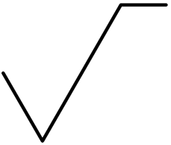» (шероховатость поверхности) и другие взамен соответствующих слов в предложении;
- индексы стандартов (например, «ГОСТ Р») без регистрационного номера – следует указывать статус стандарта, например, «национальный стандарт», «межгосударственный стандарт», «стандарт Российской Федерации», или вводить сокращение.
6.1.10 В тексте (за исключением формул, таблиц и рисунков) при первом упоминании перед обозначением параметра следует приводить его наименование (пояснение), если его расшифровка в элементе «Сокращения и обозначения» отсутствует.
Пример – Временное сопротивление разрыву σ_{в}.(далее – σ_{в}.)
6.1.11 Поясняющие надписи, наносимые непосредственно на изготовляемое изделие (например, на планки, таблички к элементам управления и т. п.), а также наименования команд, режимов, сигналов выделяют в тексте кавычками⁾ (например, «ВКЛ», «КдУ», «230 В», «Сигнал +27 включено»). Надпись рекомендуется приводить в том виде, в котором она приведена в конструкторском документе на изготовление.
6.1.12 В ТД допускается использовать переносы слов, при необходимости.
Не допускается переносить⁾:
- слова в заголовках структурных элементов, граф таблицы, наименованиях таблиц, иллюстраций;
- сокращения;
- обозначения (например, единиц величины, изделий, документов, стандартов, и т. п.);
- единицу величины на следующую строку (страницу) от числового значения;
- номер (таблицы, иллюстрации, формулы, структурного элемента) на следующую строку (страницу) от соответствующего слова (таблица, рисунок и т. п.).
В ТД, содержащих текст, разбитый на графы, допускается, при необходимости, переносить слова в заголовках граф, обозначения, а также отделять обозначение единицы величины от числа, если это не искажает смысл информации.
6.1.13 Небольшой по объему цифровой материал допускается давать простым текстом, выравнивая цифровые данные в виде колонок (не считается таблицей или перечислением). Весь блок выравнивают по левому полю или по центру страницы. Выравнивание данных в колонках – в зависимости от их вида (текст, числа) по правилам выравнивания содержимого ячеек в таблицах.
Пример – Предельные отклонения размеров профилей всех номеров:
по высоте ±2,5 %
по ширине полки ±1,5 %
по толщине стенки ±0,3 %
по толщине полки ±0,3 %

6.2 Единицы величин и числовые значения
6.2.1 Применяемые в ТД единицы величин, их наименования и обозначения, а также правила применения и написания должны соответствовать [2] и ГОСТ 8.417.
Наряду с единицами международной системы измерений (СИ), при необходимости, допускается в скобках указывать единицы ранее применявшихся систем, разрешенных к применению.
6.2.2 Обозначения единиц величин, установленные в ГОСТ 8.417, приводят в ТД без расшифровки.
6.2.3 Не допускается в ТД применять обозначения единиц величин, если они употребляются без числовых значений, за исключением единиц величин в головках и боковиках таблиц и в расшифровках буквенных обозначений, входящих в формулы и рисунки. В тексте при использовании без числового значения следует писать наименование единицы величины.
6.2.4 Числа в тексте ТД записывают цифрами.
Допускается записывать словами числа без указания единицы величины или счета, а также числа от единицы до девяти с указанием единиц счета.
Примеры
1 Провести испытания пяти труб, каждая длиной 5 м.
2 Отобрать 15 труб для испытаний на герметичность.
3 … следует умножить на 28.
4 … в количестве трех штук.
6.2.5 Единица величины одного и того же параметра (например, сопротивление конкретного участка цепи) в пределах одного документа должна быть постоянной.
6.2.6 Если в тексте приводится ряд числовых значений, выраженных в одной и той же единице величины, то ее указывают только после последнего числового значения.
Пример – 1,50; 1,75; 2,00 м.
6.2.7 При указании диапазона (интервала) числовых значений с указанием единицы величины используют слова «от» и «до» (имея в виду «От ... до ... включительно»). Допускается записывать интервал с разделителем «тире».
Примеры
1 … толщина слоя должна быть от 0,5 до 2,0 мм.
2 … толщина слоя должна быть 0,5 – 2,0 мм.
2 «… 1941 – 1945»; «…с коэффициентом 1,3 – 1,7»; «… рисунки 1 – 14…».
6.2.8 Числовые значения величин в тексте следует указывать со степенью точности, которая необходима для обеспечения требуемых свойств изделия, при этом в ряду или диапазоне величин осуществляется выравнивание числа знаков после запятой.
Округление числовых значений величин до первого, второго, третьего и т. д. десятичного знака для различных типоразмеров, марок и т. п. изделий одного наименования должно быть одинаковым. Например, если градация толщины стальной горячекатаной ленты 0,25 мм, то весь ряд толщин ленты должен быть указан с таким же количеством десятичных знаков (например, 1,50; 1,75; 2,00 мм).
6.2.9 При указании диапазона числовых значений параметра, выраженного в одной единице величины, обозначение единицы величины указывают после последнего числового значения диапазона.
Примеры
1 От 1 до 5 мм.
2 От 10 до 100 кг.
3 От минус 40 до плюс 10 °C.
4 От 10 до 40 °C.
5 От 15 до 30 %.
Запись единицы величины в том числе после первого числового значения диапазона требуется:
- для единиц величин, обозначаемых в виде знаков, размещенных над строкой: «’», «’’», «°»;
Пример – От 15° до 30°.
- когда начало и (или) конец диапазона выражены в кратных или дольных единицах величин;
Примеры
1 От 200 кПа до 1 МПа.
2 От 20 Гц до 20 кГц.
6.2.10 Разрыв записи диапазона числовых значений на разные строки (страницы) не допускается (понятие «диапазон» включает относящиеся к нему предлоги «от», «до» и т. д.).
В ТД, содержащих текст, разбитый на графы, допускается, при необходимости, переносить диапазон числовых значений на следующую строку, если это не искажает смысл информации.
6.2.11 Приводя наибольшие или наименьшие значения величин, следует применять словосочетание «должно быть не более (не менее)».
Приводя допустимые значения отклонений от указанных норм, требований, следует применять словосочетание «не должно быть более (менее)».
Примеры
1 Массовая доля углекислого натрия в технической кальцинированной соде должна быть не менее 99,4 %.
2 Отклонение от номинального значения не должно быть более 0,5 мм.
6.2.12 Дробные числа необходимо приводить в виде десятичных дробей, за исключением размеров в дюймах, которые следует записывать в виде простой дроби.
Пример – ¼″; ½″.
При невозможности выразить числовое значение в виде десятичной дроби допускается записывать в виде простой дроби в одну строку через косую черту.
Пример – 5/32; (59А - 4С)/(50В + 20).
6.2.13 При установлении предельных (допускаемых) отклонений от номинальных значений показателя числовые значения указывают в скобках.
Примеры
1 (65±2) %.
2 (7,0±0,4) кг.
6.2.14 Падежные окончания допускаются только при указании концентрации раствора.
Пример – 5 %–ный раствор.

6.3 Структурные элементы документа
6.3.1 Структуру ТД (части, книги) выбирает разработчик документа с учетом требований, приведенных ниже.
Структура ТД формируется из структурных элементов: разделов, приложений, подразделов, пунктов и подпунктов. Разделы, приложения и подразделы всегда являются группирующими структурными элементами, чье содержание формируется из содержания вложенных структурных элементов (например, пунктов).
Примечание – Приложение по своему уровню в иерархии структуры ТД соответствует разделам, поэтому в настоящем стандарте принят подход, по которому приложение может делиться на подразделы, пункты, подпункты.
6.3.2 Текст разделов основного тематического содержания (см. 5.8) и приложений (см. 5.9) ТД излагают в виде нумерованных пунктов. Каждый раздел (приложение) должен включать минимум один пункт. При необходимости в пункте могут быть выделены нумерованные подпункты.
6.3.3 При необходимости и с учетом требований документов по стандартизации на конкретные виды документов раздел (приложение) может быть разделен на подразделы. При выделении подразделов в разделе (приложении) их должно быть минимум два.
6.3.4 Пункт (подпункт) должен содержать отдельное положение и иметь законченный смысл. Пункт (подпункт) может включать несколько абзацев текста и необходимое количество иллюстраций, таблиц, формул, перечислений, примечаний, сносок, примеров и т. п.
Если пункт размещен в подразделе и имеет подпункты или все его содержание представлено в виде таблицы, то допускается рассматривать его как группирующий структурный элемент, а его текст формулировать и оформлять как заголовок.
6.3.5 Разделы основного тематического содержания ТД должны иметь порядковые номера арабскими цифрами в пределах ТД (части, книги). Единственный раздел также нумеруют.
6.3.6 Приложения к ТД обозначают прописным буквами русского алфавита, начиная с А (за исключением букв Ё, 3, Й, О, Х, Ч, Ъ, Ы, Ь) по порядку приведения ссылок на них в ТД (независимо от его деления на части и книги). Единственное приложение также обозначают «Приложение А».
В случае полного использования букв русского алфавита приложения обозначают сочетаниями двух прописных букв (например, АА, АБ, АВ и т. д.).
6.3.7 Подразделы нумеруют в пределах раздела (приложения), в котором они выделены. Номер подраздела состоит из номера этого раздела (обозначения приложения) и собственного порядкового номера арабскими цифрами в нем, разделенных точкой (рисунок 7).
6.3.8 Пункты (подпункты) нумеруют в пределах структурного элемента, в котором они выделены (рисунок 7). Номер пункта (подпункта) состоит из номера этого структурного элемента и собственного порядкового номера арабскими цифрами в нем, разделенных точкой. Единственный пункт (подпункт) также нумеруют.
После номера пункта точку не ставят. Первое предложение пункта начинают с прописной буквы.

1 Типы и основные размеры  1.1  Пункты в разделе .1  1.2  1.3  2 Подготовка к испытанию  2.1  Пункты в разделе 2  2.2  2.2.1  Подпункты в пункте 2.2  2.2.2 | Приложение А  (обязательное)  Методы испытаний  А.1 Аппараты, материалы и реактивы  А.1.1  Пункты в подразделе А.1  А.1.2  А.1.3  А.2 Подготовка к испытанию  А.2.1  Пункты в подразделе А.2  А.2.2  А.2.2.1  Подпункты в пункте А.2.2  А.2.2.2
а) Пример нумерации структурных элементов ТД без подразделов | б) Пример нумерации структурных элементов приложения
Рисунок 7
6.3.9 Допускается использовать иную систему обозначения структурных элементов, установленную в применяемых документах по стандартизации.
6.3.10 Каждый группирующий структурный элемент должен иметь наименование, которое кратко и ясно отражает его содержание. Рекомендуется выполнять наименование в виде одного предложения. При необходимости, допускается использовать два предложения.
6.3.11 Номер и наименование группирующего структурного элемента образуют его заголовок (в заголовок приложения дополнительно включают информацию о его статусе).
После номера группирующего структурного элемента точку не ставят. Наименование группирующего структурного элемента начинают с прописной буквы, точку в конце не ставят. Если наименование структурного элемента состоит из двух предложений, их разделяют точкой.
6.3.12 Заголовок приложения включает:
- обозначение приложения, например, «Приложение В»;
- указание статуса приложения в скобках строчными буквами, например, «(справочное)»;
- наименование приложения, например «Пример заполнения таблицы».
Допускается в заголовке после наименования приводить информацию о том, какой структурный элемент основного тематического содержания ТД дополняет данное приложение, например «(см. 5.5 настоящего документа»).
После всех элементов заголовка точки не ставят.
6.3.13 При выделении в группирующем структурном элементе других группирующих структурных все текстовое содержание ТД должно быть распределено по группирующим структурным элементам самого нижнего уровня.
При наличии такого разрешения в стандарте организации допускается помещать один абзац текста между заголовками группирующих структурных элементов (раздела и подраздела, приложения и подраздела, подраздела и пункта), разъясняющий общее содержание (назначение и т. п.) структурного элемента, в котором он помещен. Такой текст оформляют по правилам оформления абзаца и не нумеруют.

6.4 Списки
6.4.1 Внутри пунктов, подпунктов, в таблицах и поясняющих данных иллюстрации могут быть приведены списки, включающие два и более перечислений, объединенных общей темой или логикой.
6.4.2 Список должен начинаться вводным предложением, поясняющим содержание списка, в конце которой ставят двоеточие. Не рекомендуется отрывать вводное предложение от первого перечисления списка, к которому оно относится (разносить на разные страницы).
6.4.3 Каждое перечисление начинают с новой строки с маркера или обозначения согласно 6.4.4, после которого через пробел следует текст перечисления. Текст перечисления начинают со строчной буквы (если применение прописной буквы не является обязательным для первого слова) и оканчивают точкой с запятой или точкой – для последнего перечисления списка.
Текст перечисления может включать несколько предложений. Если в перечислении больше одного предложения, то последующие предложения в этом перечислении начинают с прописной буквы и разделяют точкой.
6.4.4 В ТД применяют маркированные и нумерованные списки.
В маркированном списке каждое перечисление должно начинаться с символа «дефис». Допускается в качестве маркера применять иные символы, регламентированные в документах по стандартизации.
В нумерованном списке каждое перечисление должно начинаться с обозначения, включающего цифру (число) или букву в соответствии с 6.4.6 и скобку (без последующей точки).
В рамках одного документа следует соблюдать единый стиль оформления списков, в том числе в части применяемого маркера или правил обозначения перечислений.
6.4.5 Список выполняют нумерованным, если выполнено хотя бы одно из условий:
- необходимо в тексте ТД сослаться на отдельные перечисления списка;
- перечисление списка подразделяется на другие перечисления (список следующего уровня – см. 6.4.8).
6.4.6 В нумерованном списке в обозначении перечисления используют:
- строчные буквы кириллического алфавита (кроме букв ё, з, й, о, х, ч, ъ, ы, ь);
- арабские цифры;
- римские цифры;
- строчные буквы латинского алфавита (кроме букв i, o, х).
Перечисления одного списка обозначают последовательно, без пропусков в рамках одной системы символов. Если количества букв выбранного алфавита недостаточно, то допускается продолжать обозначения двумя буквами этого же алфавита (например, «аа», «аб» и т. д.).
6.4.7 Перечисления записывают с абзацного отступа, принятого по всему документу (рисунок 8).
Отступ текста перечисления от маркера или обозначения по возможности делают одинаковым или таким, чтобы текст всех перечислений одного списка начинался на одном уровне.
6.4.8 Если перечисление списка необходимо подразделить на другие перечисления, то их оформляют как вложенный список следующего уровня. Перечисление, подразделяемое на другие перечисления, должно включать вводное предложение, соответствующее 6.4.2. Не рекомендуется применять многоуровневые списки с четырьмя и более уровнями вложенности.
6.4.9 Списки второго и последующего уровней оформляют в соответствии с требованиями 6.4.3 – 6.4.7 с учетом следующих особенностей;
- для каждого списка определенного уровня (первого, второго, третьего и т. д.) применяют один и тот же способ обозначения перечислений, при этом нумерацию перечислений каждого отдельного списка данного уровня начинают с начала.
- для списков второго, третьего и последующих уровней отступ текста слева устанавливают на уровне начала текста перечисления предыдущего уровня с сохранением принятого по всему тексту ТД абзацного отступа (рисунок 8).
Рисунок 8 – Оформление многоуровневого списка

6.5 Таблицы

6.5.1 Общие требования к оформлению
6.5.1.1 Таблицы применяют для лучшей наглядности и удобства сравнения показателей. Таблица должна содержать не менее двух граф и не менее двух строк (не считая головки и боковика таблицы) (рисунок 9).
Рисунок 9 – Основные элементы таблицы
6.5.1.2 Таблицу, в зависимости от ее размера, в текстовом документе помещают:
- в пункте, содержащем первое ее упоминание (или на следующей странице);
- в приложении.
Таблицу выравнивают по центру страницы.
6.5.1.3 Допускается располагать таблицу перпендикулярно основному направлению текста (вдоль длинной стороны страницы), если это облегчает ее восприятие. В этом случае таблицу следует располагать на отдельной странице (страницах).
6.5.1.4 Таблицы нумеруют арабскими цифрами сквозной нумерацией в пределах всего основного тематического содержания документа и каждого приложения, допускается нумеровать в пределах каждого структурного элемента документа (раздела, подраздела). Единственную таблицу также нумеруют.
Пример – Таблица 3, Таблица 44
К номеру таблицы приложения добавляют перед цифрой обозначение приложения (с разделителем «точка» между ними).
Пример – Таблица В.5, Таблица Б.19
К номеру таблицы, пронумерованной в пределах структурного элемента ТД, добавляют перед цифрой номер структурного элемента (с разделителем «точка» между ними).
Пример – Таблица 3.7, Таблица 2.2.15, Таблица Б.1.23
6.5.1.5 Если в виде таблицы выполнено все содержание структурного элемента (раздела, подраздела, пункта), то такую таблицу допускается не нумеровать и не включать в общее количество таблиц документа. При необходимости ссылки на такую таблицу ссылаются на соответствующий структурный элемент.
Примечание – При представлении содержания пункта в виде таблицы рекомендуется включать в пункт текст с наименованием таблицы, согласно 6.4.9.
6.5.1.6 Над нумерованной таблицей помещают информацию о ней: слово «Таблица», выполненное с увеличенным до двух пунктов межзнаковым интервалом, номер таблицы согласно 6.5.1.4 и, при необходимости, наименование таблицы, которое точно и кратко отражает ее содержание. Наименование отделяют от номера таблицы «тире» и записывают с прописной буквы. Точку после номера и наименования таблицы не ставят.
Информацию о таблице приводят с размером шрифта основного текста ТД (приложения), выравнивают по левой границе рамки таблицы без абзацного отступа, а также отделяют от предшествующего текста увеличенным интервалом. Не рекомендуется вынос наименования таблицы за правую границу рамки таблицы.
Не допускается размещать информацию о таблице на одной странице, а саму таблицу начинать на другой.
6.5.1.7 Рамку таблицы выполняют тонкими сплошными линиями. Допускается не отображать рамку или отдельные границы рамки, если это не затрудняет пользование таблицей.
Внутренние границы таблицы выполняют тонкими сплошными линиями. Допускается не отображать внутренние границы таблицы (все или некоторые), если их отсутствие не затрудняет пользование таблицей.
Применять диагональное разделение ячеек таблицы не допускается.
6.5.1.8 Головку таблицы выполняют всегда. Боковик таблицы выполняют при необходимости.
Головка таблицы должна быть выделена (даже при отсутствии внутренних границ и рамки). Допускается выделение головки (в одном ТД применяют только один из способов):
- двойной тонкой линией (рекомендуется);
- полужирным шрифтом;
- иным способом, установленным в документах по стандартизации.
6.5.1.9 Боковик таблицы, как правило, состоит из одной первой графы таблицы. Если первая графа таблицы содержит порядковую нумерацию строк, то боковиком таблицы допускается считать две первые графы таблицы.
6.5.1.10 Заголовки граф и строк таблицы записывают с прописной буквы, а подзаголовки граф — со строчной буквы, если они составляют одно предложение с заголовком, или с прописной буквы, если они имеют самостоятельное значение. В конце заголовков и подзаголовков точку не ставят. Заголовки и подзаголовки граф и строк указывают в единственном числе.
Заголовки граф записывают параллельно строкам таблицы. При необходимости допускается перпендикулярное расположение текста в заголовках граф.
6.5.1.11 Графы и (или) строки таблицы допускается нумеровать арабскими цифрами, например, с целью ссылок на графы (строки) таблицы по их номеру.
Строки нумеруют в графе с заголовками строк (рисунок 10) или в отдельной графе «№ п/п» (рисунок 11), которую включают в боковик таблицы.
Графы нумеруют в отдельной строке. Строку с номерами граф включают в головку таблицы (см. рисунок 10).
Таблица _
Наименование показателя | Значение
Наименование показателя | в режиме 1 | в режиме 2
1 | 2 | 3
1 Ток коллектора, А | 5, не менее | 7, не более
2 Напряжение на коллекторе, В | – | –
3 Сопротивление нагрузки коллектора, Ом | – | –
Рисунок 10
Таблица _
№ п/п | Наименование показателя | Значение
№ п/п | Наименование показателя | в режиме 1 | в режиме 2
1 | Ток коллектора, А | 5, не менее | 7, не более
2 | Напряжение на коллекторе, В | – | –
3 | Сопротивление нагрузки коллектора, Ом | – | –
Рисунок 11
6.5.1.12 Текст в ячейках таблицы записывают с прописной буквы. В конце последнего предложения точку не ставят.
Числовые значения в ячейках одной графы рекомендуется приводить с одинаковым количеством десятичных знаков для всех значений величин.
Частично переносить содержимое ячейки на следующую страницу не рекомендуется.
При отсутствии данных в ячейке таблицы следует ставить «тире».
6.5.1.13 Содержимое в ячейках таблицы размещают с отступом минимум 0,5 мм от всех границ ячейки.
Выравнивание содержимого в ячейке по вертикали – по верхнему краю или по центру.
Выравнивание содержимого ячейки по горизонтали (рисунки 12 и 13):
а) для головки таблицы – по центру;
б) для ячеек, составляющих содержание таблицы:
1) преимущественно текстовое содержимое выравнивают по левому краю или по ширине (с абзацным отступом или без него);
2) числовые значения выравнивают по центру или по десятичному разделителю.
в) для заключительной строки таблицы (содержащей сноски и примечания) – по левому краю с абзацным отступом как для основного текста.
Таблица _
В метрах
Наименование показателя | Значение для экскаватора типа
Наименование показателя | ЭКЛ 1,2 | ЭКО 1,7 | ЭКО 1,2 | ЭКО 2,0 | ЭКО 3,0
Глубина копания, не менее | 1,29 | 1,70 | 1,2* | 2,0* | 3,0*
Ширина копания | 0,25 | — | 0,4; 0,6; 0,8 | 0,6**; 0,9; 1,0 | 1,5; 2,0; 2,5
* При наименьшем коэффициенте заполнения.
** Для экскаваторов на тракторе Т-30.
Рисунок 12
Таблица _
Наименование показателя | Значение | Метод испытаний
Внешний вид полиэтиленовой пленки | Гладкая, однородная, с равнообрезанными краями | По 5.2
Разрушающее напряжение при растяжении, МПа (кгс/мм²) | 12,8 (1,3) | По ГОСТ …
Рисунок 13
6.5.1.14 Допускается объединять ячейки таблицы в одну ячейку, если они содержат одинаковые значения. В этом случае значение приводят один раз в объединенной ячейке.
6.5.1.15 Таблицу с небольшим количеством граф допускается делить на части и помещать одну часть рядом с другой на одной странице, при этом повторяют головку таблицы (рисунок 14). Части разделяют двойной тонкой линией. Допускается разделять полужирной линией.

Таблица _
Диаметр стержня крепежной детали, мм | Масса 1000 шт. стальных шайб, кг | Диаметр стержня крепежной детали, мм | Масса 1000 шт. стальных шайб, кг
1,1 | 0,045 | 2,0 | 0,082
1,2 | 0,049 | 2,5 | 0,102
1,4 | 0,057 | 3,0 | 0,123
Рисунок 14
6.5.1.16 Допускается переносить часть таблицы на следующую страницу как по вертикали – при большом количестве строк, так и по горизонтали – при большом количестве граф.
Примечание – Перенос части таблицы по горизонтали рекомендуется выполнять только при размещении таблицы на смежных страницах (при двусторонней печати).
6.5.1.17 При переносе части таблицы на последующих страницах повторяют головку (при переносе по вертикали) или боковик (при переносе по горизонтали).
Если на следующую страницу переносится только заключительная строка таблицы, то головку таблицы также повторяют.
Если над таблицей приведено наименование единицы величины, то его повторяют над всеми последующими частями таблицы.
Примечание – В ранее разработанных документах допускается на последующих страницах вместо полной головки (боковика) приводить только порядковые номера граф (строк), которыми они пронумерованы в первой части таблицы.
6.5.1.18 При переносе части таблицы на другие страницы информацию о таблице согласно 6.5.1.6 помещают только над первой частью таблицы.
Примечание – В ранее разработанных документах допускается над продолжениями таблицы приводить слова «Продолжение таблицы».
6.5.1.19 На все нумерованные таблицы ТД должны быть приведены ссылки в тексте документа. Ссылки оформляют в соответствии с 6.8.5.

6.5.2 Выполнение таблиц
6.5.2.1 Если все показатели, приведенные в графах таблицы, выражены в одной и той же единице величины, то ее наименование приводят над таблицей справа, ниже информации о таблице (см. рисунок 15).

Таблица А.1 – Параметры шайб для номинального диаметра резьбы болта, винта, шпильки по
ГОСТ Р ХХХХХ-ХХХХ
В миллиметрах
Номинальный диаметр резьбы болта, винта, шпильки | Внутренний диаметр шайбы | Толщина шайбы
Номинальный диаметр резьбы болта, винта, шпильки | Внутренний диаметр шайбы | легкой |  | нормальной |  | тяжелой
Номинальный диаметр резьбы болта, винта, шпильки | Внутренний диаметр шайбы | a | b | a | b | a | b
2,0 | 2,1 | 0,5 | 0,8 | 0,5 | 0,5 | ̶ | ̶
2,5 | 2,6 | 0,6 | 0,8 | 0,6 | 0,6 | ̶ | ̶
3,0 | 3,1 | 0,8 | 1,0 | 0,8 | 0,8 | 1,0 | 1,2
Рисунок 15
6.5.2.2 Если в большинстве граф таблицы приведены показатели, выраженные в одной и той же единице величины, но имеются отдельные графы с показателями, выраженными в других единицах, то над таблицей приводят наименование преобладающего показателя и обозначение его величины, например, «Размеры в миллиметрах», «Напряжение в вольтах», а в подзаголовках необходимых граф указывают обозначения других единиц величины (рисунок 16).
Таблица _
Размеры в миллиметрах
Номинальный диаметр DN | D | L | L₁ | L₂ | Масса, кг, не более
1 | 2 | 3 | 4 | 5 | 6
50 | 160 | 130 | 525 | 600 | 160
80 | 195 | 210 | 525 | 600 | 170
Рисунок 16
6.5.2.3 Если числовые значения величин в графах таблицы выражены в разных единицах величины, их обозначения указывают в заголовке каждой графы
(рисунок 17).
Таблица _
Тип изолятора | Номинальное напряжение, В | Номинальный ток, А
ПНР-6/400 | 6 | 400
ПНР-6/800 | 6 | 800
ПНР-6/900 | 6 | 900
Рисунок 17
6.5.2.4 Обозначение единицы величины, общей для всех данных в строке, указывают после ее наименования через запятую (см. рисунок 11). Допускается при необходимости обозначение единицы величины выносить в отдельную строку (графу) (рисунок 18).

Таблица _
№ п/п | Наименование показателя | Единица величины | Значение
№ п/п | Наименование показателя | Единица величины | в режиме 1 | в режиме 2
1 | Ток коллектора | А | 5, не менее | 7, не более
2 | Напряжение на коллекторе | В | – | –
3 | Сопротивление нагрузки коллектора | Ом | – | –
Рисунок 18
6.5.2.5 Обозначения единиц плоского угла следует указывать в каждой строке таблицы как при наличии горизонтальных линий, разделяющих строки (рисунок 19), так и при отсутствии горизонтальных линий (рисунок 20).
Таблица _
α | β
3°5′30″ | 6°30′
4°23′50″ | 8°26′
5°30′20″ | 10°30′
Рисунок 19
Таблица _
α | β
3°5′30″  4°23′50″  5°30′20″ | 6°30′  8°26′  10°30′
Рисунок 20
6.5.2.6 Предельные отклонения, относящиеся ко всем числовым значениям величин, помещенным в одной графе, указывают в заголовке графы под наименованием или обозначением показателя (рисунок 21).
Таблица _
В миллиметрах
Диаметр резьбы d | S  ± 0,2 | H  ± 0,3 | h  ± 0,2 | Масса, кг  ± 0,01 | Условный диаметр шплинта d₁
4 | 7,0 | 5,0 | 5,2 | 0,012 | 1,0
5 | 8,0 | 6,0 | 4,0 | 0,014 | 1,2
6 | 10,0 | 7,5 | 5,0 | 0,02 | 1,6
Рисунок 21

6.5.2.7 Предельные отклонения, относящиеся к нескольким числовым значениям величин или к определенному числовому значению величины, указывают в отдельной графе (рисунок 22).

Таблица _
В миллиметрах
Наружный диаметр подшипника | Канавка |  |  |  |  |  | Установочное кольцо
Наружный диаметр подшипника | D₁ |  | A |  | B | r | D₂ | H |  | C | P | t₂
Наружный диаметр подшипника | Номин. | Пред. откл. | Номин. | Пред. откл. | B | r | D₂ | Номин. | Пред. откл. | C | P | Номин. | Пред. откл.
30 | 23,2 | +0,25 | 2,05 | –0,15 | 1,3 | 0,4 | 34,6 | 3,2 | –0,15 | 1,1 | 0,6 | 0,4 | –0,1
32 | 30,2 |  |  |  |  |  | 34,6
35 | 33,2 |  |  |  |  |  | 39,6
37 | 34,8 |  |  |  |  |  | 41,2
40 | 38,1 |  |  |  |  |  | 44,5
42 | 39,8 |  |  |  |  |  | 45,2
Рисунок 22
6.5.2.8 Для сокращения текста заголовков и подзаголовков граф отдельные понятия заменяют буквенными обозначениями. Показатели с одним и тем же буквенным обозначением рекомендуется группировать последовательно в порядке возрастания индексов (см. рисунки 19 – 22).
6.5.2.9 Ограничительные слова «более», «не более», «менее», «не менее» и др., если они относятся ко всей строке или графе, приводят в заголовке строки или графы таблицы после наименования соответствующего показателя (единицы величины). При этом перед ограничительными словами ставится запятая (см. рисунки 12 и 16).
Если ограничительные слова относятся к конкретному значению в таблице, то их приводят в соответствующей ячейке через запятую после значения (см.
рисунок 12).
6.5.2.10 Если в строках подряд есть положения одинаковой структуры, то одиночные повторяющиеся слова, чередующиеся цифрами, допускается заменять на закрывающие кавычки (рисунок 23).
Таблица _
В миллиметрах
Диаметр зенкера | С | С₁ | R | h | h₁ | S | S₁
От 10 до 11 включ. | 3,17 | ̶ | ̶ | 3,00 | 0,25 | 1,00 | ̶
Св. 11 » 12 » | 4,85 | 0,14 | 0,14 | 3,84 | ̶ | 1,60 | 6,75
» 12 » 14 » | 5,50 | 4,20 | 4,20 | 7,45 | 1,45 | 2,00 | 6,90
Рисунок 23
Если необходимо повторить весь текст (из двух и более слов) в последующих ячейках, то его либо приводят в объединенной ячейке, либо заменяют словами «То же» (слова «То же» заменяют весь текст из предыдущей ячейки). Допускается привести слова «То же» и добавить дополнительные сведения (рисунок 24).
Таблица _
Марки стали и сплава |  | Назначение
Новое обозначение | Старое обозначение | Назначение
08X18H10 | 0X8H10 | Трубы, детали печной арматуры, теплообменники, патрубки, муфели, реторты и коллекторы выхлопных систем, электроды искровых зажигательных свечей
08X18H10T | 0X18H10T
12X18H10T | X18H10T
09X15H810 | X15H910 | Для изделий, работающих в атмосферных условиях
09X6H6 | X16H6 | То же. Не имеет дельтаферрита
Рисунок 24
Заменять кавычками повторяющиеся в таблице словосочетания (предложения), цифры, математические знаки, знаки процента и номера, обозначения марок материалов и типоразмеров изделий, обозначения нормативных документов не допускается.
6.5.2.11 При указании в таблицах последовательных интервалов чисел, охватывающих все числа ряда, их следует записывать: «От... до ... включ.». «Св. ...до ... включ.» (см. рисунок 23). Если последнее значение диапазона не включается, то слово «включ.» не указывают.

6.5.2.12 В интервале, охватывающем числа ряда, между крайними числами ряда в ячейке допускается ставить тире (рисунок 25). При такой записи крайние числа ряда включаются в диапазон.
Таблица _
Наименование материала | Температура плавления, K (°C)
Латунь | 1131 ̶ 1173 (858 ̶ 900)
Сталь | 1573 ̶ 1673 (1300 ̶ 1400)
Чугун | 1373 ̶ 1473 (1100 ̶ 1200)
Рисунок 25
6.5.2.13 При необходимости указания в таблице предпочтительности применения определенных числовых значений величин или типов (марок и т. п.) изделий допускается применять условные отметки с пояснением их в примечаниях к таблице.
Для выделения предпочтительной номенклатуры или ограничения применяемых числовых величин или типов (марок и т. п.) изделий допускается заключать в скобки те значения, которые не рекомендуются к применению или имеют ограничительное применение, указывая в примечании значение скобок (рисунок 26).

Таблица _
В миллиметрах
Длина винта
Номин. | Пред. откл.
(18) | ± 0,43
20 | ± 0,52
(21) | ± 0,52
25 | ± 0,52
Примечание – Размеры, заключенные в скобки, применять не рекомендуется.
Рисунок 26
6.5.2.14 Для изделий массой до 100 г допускается приводить массу определенного количества изделий, а для изделий, изготовленных из разных материалов, может быть указана масса для основных материалов в соответствии с рисунками 27–29.
Таблица _
Длина, мм | Масса, кг, не более
70 | 1,25
100 | 1,50
Рисунок 27
Таблица _
Длина, мм | Масса, 1000 шт., кг, не более
12 | 0,780
15 | 0,975
Рисунок 28
Таблица _
Длина, мм | Масса, кг, не более
Длина, мм | стали | латуни
128 | 1,20 | 1,30
15 | 1,50 | 1,64
Рисунок 29
Вместо указания в таблице массы изделий, изготовленных из разных материалов, допускается давать в примечании к таблице ссылку на поправочные коэффициенты.
Пример – Для определения массы винтов, изготовляемых из других материалов, значения массы, указанные в таблице, должны быть умножены на коэффициент:
1,080 – для латуни;
0,356 – для алюминиевого сплава.

6.6 Иллюстрации

6.6.1 Общие требования к оформлению
6.6.1.1 Иллюстрации применяют для передачи информации (требований, фактов, примеров и т. п.) в графическом виде и для дополнительного пояснения информации, изложенной в текстовом или табличном виде. Иллюстрация включает одно или несколько изображений (3D-моделей) и, при необходимости, поясняющие текстовые данные (см. рисунок Б.1).
6.6.1.2 Иллюстрацию, в зависимости от ее размера, в ТД помещают:
- в пункте, содержащем первую ссылку на нее (или на следующей странице);
- в таблице;
- в приложении.
Иллюстрацию размещают на отдельных строках и выравнивают по центру страницы.
6.6.1.3 Допускается располагать иллюстрацию перпендикулярно основному направлению текста (вдоль длинной стороны страницы), если это облегчает ее восприятие. В этом случае иллюстрацию следует располагать на отдельной странице (листе).
6.6.1.4 Все иллюстрации, кроме размещенных в таблице, нумеруют арабскими цифрами сквозной нумерацией в пределах всего тематического содержания документа и каждого приложения. Единственную иллюстрацию в ТД также нумеруют.
Допускается нумеровать иллюстрации в пределах каждого структурного элемента ТД (раздела, подраздела).
Пример – Рисунок 1, Рисунок 54
К номеру иллюстрации приложения добавляют перед цифрой обозначение приложения (с разделителем «точка» между ними).
Пример – Рисунок А.1, Рисунок Б.25
К номеру иллюстрации, пронумерованной в пределах структурного элемента ТД, добавляют перед цифрой номер этого элемента (с разделителем «точка» между ними).
Пример – Рисунок 1.1, Рисунок 5.1.23, Рисунок А.3.17
6.6.1.5 Иллюстрации в таблицах не нумеруют и не учитывают в общем количестве иллюстраций ТД. При необходимости ссылки на такую иллюстрацию ссылаются на соответствующую строку (графу, ячейку) таблицы.
6.6.1.6 Под нумерованной иллюстрацией помещают информацию о ней: слово «Рисунок», номер иллюстрации согласно 6.6.1.4 и, при необходимости, наименование иллюстрации, которое точно и кратко отражает ее содержание. Наименование отделяют от номера иллюстрации «тире» и записывают с прописной буквы. Точку после номера и наименования иллюстрации не ставят.
Информацию об иллюстрации приводят с размером шрифта основного текста ТД (приложения), выравнивают по центру страницы без абзацного отступа, а также отделяют от последующего текста увеличенным интервалом.
Не допускается размещать иллюстрацию на одной странице, а информацию о ней – на другой.
Если иллюстрация размещена перпендикулярно основному направлению текста, то информацию о ней располагают также перпендикулярно.
6.6.1.7 Одну иллюстрацию допускается размещать на нескольких страницах (листах) ТД. В этом случае на каждой странице (листе) после номера иллюстрации в скобках указывают общее число страниц (листов) и порядковый номер каждой страницы (листа) иллюстрации. Наименование иллюстрации (при наличии) указывают только на первой странице (листе).
Примеры
1 Рисунок 20 (страница 1 из 3) ― Схема упаковки контейнера.
2 Рисунок 20 (страница 2 из 3).
3 Рисунок 20 (страница 3 из 3).
3 Рисунок А.5 (лист 2 из 5).
6.6.1.8 На все нумерованные иллюстрации ТД должны быть приведены ссылки в тексте документа. Ссылки оформляют в соответствии с 6.8.6.

6.6.2 Выполнение иллюстраций
6.6.2.1 В ТД в качестве иллюстраций применяют:
- рисунки;
- чертежи – изображения объекта в масштабе, выполненные с учетом общих правил выполнения чертежей;
- схемы – изображения объекта, процесса, выполненные с учетом общих правил выполнения схем;
- диаграммы, графики, выполняемые с учетом положений Р 50-77-88;
- 3D-модели – трехмерное изображение объекта, выполненное с учетом общих правил выполнения электронных геометрических моделей и поддерживающая принятые способы взаимодействия с моделью (изменение масштаба, поворот, сохраненный вид и т. п.);
- фотографии.
Примечания
1 На иллюстрациях, выполняемых в виде чертежей и схем, могут не соблюдаться все правила выполнения соответствующих конструкторских документов, не влияющие на передачу информации, для которой предназначена иллюстрация.
2 Применение иллюстраций вида «3D-модель» целесообразно только в документах, предназначенных для применения исключительно в электронной форме.
3 Иллюстрации, как правило, выполняют с применением специализированных программных средств (графических редакторов, фоторедакторов, систем автоматизированного проектирования и т. п.).
4 Иллюстрации в редактируемом формате рекомендуется хранить в соответствии с правилами, принятыми в организации, для обеспечения возможности изменения документа, когда в этом возникнет необходимость.
6.6.2.2 После иллюстрации (до номера иллюстрации) допускается приводить поясняющие данные, рассматриваемые как часть иллюстрации.
Примечания – На иллюстрациях, показывающих составные части изделия, в поясняющих данных приводят, например, номера позиций составных частей в пределах данной иллюстрации, которые располагают в возрастающем порядке, за исключением повторяющихся позиций. Для электро- и радиоэлементов — позиционные обозначения, установленные в схемах данного изделия (при необходимости — номинальное значение величины). Для электро- и радиоэлементов, являющихся органами регулировки или настройки, дополнительно в поясняющих данных могут указывать назначение каждой регулировки и настройки.
Текст с поясняющими данными размещают по центру страницы с увеличенным отступом всего текста от правого и левого поля (границы рамки) и с абзацным отступом, принятым для всего текста ТД. Выравнивание текста поясняющих данных – по левому краю (по ширине) или по центру.
6.6.2.3 Если иллюстрация имеет собственное обозначение, то его приводят ниже поясняющих данных, но до информации об иллюстрации, в правом нижнем углу (рисунок 30).
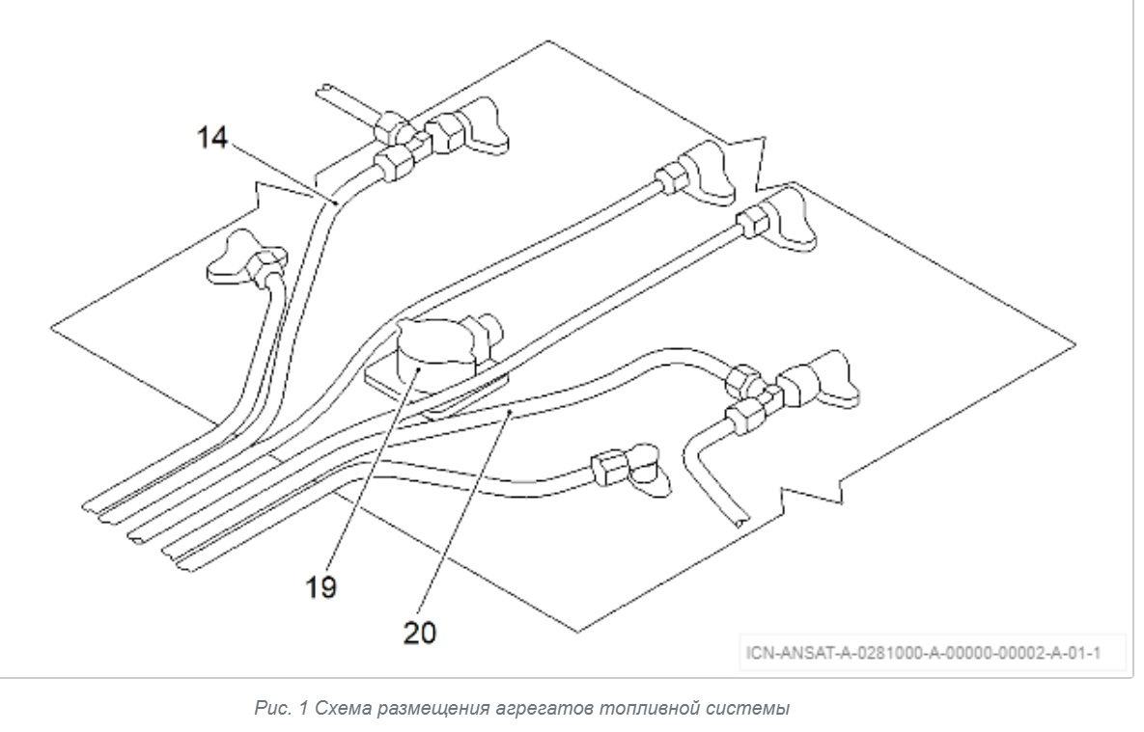
Рисунок 30
Примечания
1 Собственное обозначение имеют иллюстрации в ТД, выполненных по технологии модульной разработки согласно ГОСТ Р 2.620.
2 Если в качестве иллюстрации используется чертеж, схема или 3D-модель, то обозначением иллюстрации может быть обозначение соответствующего конструкторского документа, на основании которого создана иллюстрация.
6.6.2.4 Вид и качество выполнения иллюстрации должны соответствовать форме, в которой документ будет применяться по назначению.
В документах, предназначенных для применения в бумажной форме, следует обеспечить удобочитаемость иллюстрации при выбранном способе печати (издания) документа на листах установленного формата.
В документах, предназначенных для применения в электронной форме, следует обеспечить удобочитаемость иллюстрации при воспроизведении документа на программных и технических средствах, для которых документ предназначен.
6.6.2.5 Рисунки, диаграммы, графики и фотографии могут быть выполнены как монохромные⁾ или цветные изображения.
Цвета и оттенки одного цвета, на иллюстрациях следует использовать только в том случае, если они несут дополнительную информацию. Восприятие различных цветов и оттенков не должно быть единственным средством интерпретации представленной в документе информации.
Значения цветов и оттенков необходимо указывать в поясняющих данных.

6.7 Формулы

6.7.1 Общие требования к оформлению
6.7.1.1 Формулы и уравнения (далее – формулы) в ТД используют для расчетного обоснования параметров изделия, связи параметров с исходными требованиями, допущениями и нормами, для воспроизводимого пересчета размеров, нагрузок и допусков при изменении исходных данных и в других необходимых случаях.
6.7.1.2 Формулы помещают:
- в пункте, содержащем первую ссылку на нее (или на следующей странице);
- в таблице;
- в поясняющих данных иллюстрации;
- в приложении.
Формулу размещают на отдельных строках (одной или нескольких) и выравнивают по центру страницы (рисунок 31).
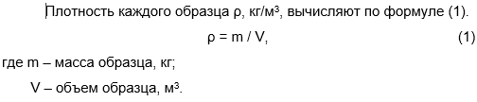
Рисунок 31
Допускается несложные формулы, не требующие пояснений после нее и последующих ссылок, приводить прямо в тексте без нумерации.
6.7.1.3 Все обозначения, применяемые в формулах, которые требуют пояснения, должны быть пояснены в элементе «Сокращения и обозначения» (см. 5.7) или непосредственно после формулы (в том числе ранее по тексту в других формулах). Не допускается сочетать оба метода.
6.7.1.4 Все формулы, кроме размещенных в таблицах, поясняющих данных иллюстрации и непосредственно в тексте, нумеруют арабскими цифрами сквозной нумерацией в пределах всего тематического содержания документа и каждого приложения. Единственную формулу также нумеруют.
Допускается нумеровать формулы в пределах каждого структурного элемента ТД (раздела, подраздела).
К номеру формулы приложения добавляют перед цифрой обозначение приложения (с разделителем «точка» между ними).
К номеру формулы, пронумерованной в пределах структурного элемента ТД, добавляют перед цифрой номер этого элемента (с разделителем «точка» между ними).
Пример – (1), (2.15), (Б.3), (А.2.17)
Допускается присваивать один номер нескольким формулам, следующим одна за другой и не разделенным текстом (далее – группа формул), если не требуется давать ссылки на отдельные формулы в группе.
6.7.1.5 Формулы в таблицах и в поясняющих данных иллюстрации не нумеруют и не учитывают в общем количестве формул ТД. При необходимости ссылки на такую формулу ссылаются на соответствующую строку (графу) таблицы или на иллюстрацию.
6.7.1.6 Номер формулы приводят в скобках в первой строке формулы у правого поля (рамки) страницы. Номер группы формул приводят на уровне первой формулы.
Размер шрифта номера формулы должен быть таким же, как в тексте структурного элемента, в котором размещена формула. Расстояние между последним в строке символом формулы и номером формулы должно быть не менее 10 мм (30 пунктов).
6.7.1.7 Если после формулы следуют пояснения, начинающиеся со слова «где», то после формулы ставят запятую. Допускается не ставить запятую после формулы при условии приведения последующих пояснений без слова «где».
Если после формулы пояснения отсутствуют, то точку после нее не ставят.
Формулы в группе формул разделяют запятой.
6.7.1.8 Все формулы в одном ТД должны быть выполнены в едином стиле оформления.
Допускается в формулах применять шрифт, отличный от шрифта основного текста ТД, в прямом или курсивном начертании. При этом размер символов в формуле должен быть примерно равен размеру символов текста структурного элемента, в котором она размещена.
6.7.1.9 Пояснения после формулы следует приводить с новой строки для каждого символа в той последовательности, в которой символы приведены в формуле (в числителе слева направо, затем в знаменателе слева направо).
Если в ссылке на формулу пояснен вычисляемый показатель, то дополнительно под формулой его не поясняют.
Первая строка пояснения должна начинаться со слова «где» без двоеточия после него. Допускается приводить пояснения без слова «где», если начало пояснений определяется однозначно.
Поясняемые обозначения рекомендуется выравнивать относительно друг друга, как показано на рисунке 32.
После очередного пояснения ставят точку с запятой, после последнего – точку.
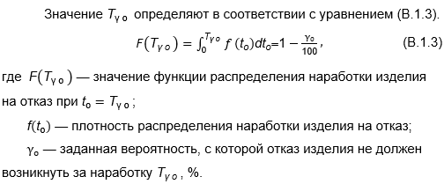
Рисунок 32
6.7.1.10 Интервал между предыдущим (последующим) текстом и формулой должен быть равен принятому в тексте межстрочному интервалу или увеличен на 6 – 12 пунктов.
Интервал между строками одной формулы равен межстрочному интервалу текста документа.
Интервал между формулами одной группы должен быть не менее 12 пунктов.
6.7.1.11 На все нумерованные формулы в ТД должны быть приведены ссылки в тексте документа. Ссылки оформляют в соответствии с 6.8.7.

6.7.2 Выполнение формул
6.7.2.1 Формулы выполняют в соответствии с общими правилами записи математических выражений.
Примечания
1 В зависимости от сложности формулы она может быть выполнена:
- прямым набором в применяемом для выполнения документа текстовом редакторе;
- в виде редактируемого объекта, встроенного в документ (созданного с использованием специального редактора формул);
- в виде изображения (созданного с использованием специального редактора формул);
- другими способами.
2 Формулы в редактируемом формате рекомендуется хранить в соответствии с правилами, принятыми в организации, для обеспечения возможности изменения документа, когда в этом возникнет необходимость.
6.7.2.2 В формулах рекомендуется применять символы и знаки, установленные в ГОСТ Р 2.304.
6.7.2.3 Символы формулы должны быть визуально отделены друг от друга (при необходимости для этого допускается использовать пробелы).
6.7.2.4 Переносить формулу на следующую строку допускается только на знаках выполняемых операций, причем знак в начале следующей строки повторяют. При переносе формулы на знаке умножения применяют знак «умножение 1» («×»).

6.8 Ссылки

6.8.1 Общие требования
6.8.1.1 Ссылки в ТД применяют в случаях, когда целесообразно:
- исключить повторение в документе отдельных его элементов или их фрагментов;
- избежать повторения в данном документе информации из другого документа;
- проинформировать о том, что информация приведена в другом элементе данного документа или в другом документе;
- проинформировать о существовании документов по стандартизации, которые распространяются на данное изделие (документ).
6.8.1.2 Ссылки допускается приводить:
а) на другие документы:
1) на документ в целом;
2) на часть (книгу), если документ разделен на части (книги);
3) на раздел, приложение;
4) на подраздел, пункт – при наличии такого разрешения в стандарте организации.
б) на элементы данного ТД:
1) на часть (книгу), если документ разделен на части (книги);
2) на раздел, приложение, подраздел, пункт, подпункт;
3) на списки, таблицы, иллюстрации, формулы;
4) на отдельные перечисления списков, строки, графы, диапазоны ячеек таблиц, позиции, указанные на иллюстрациях.
Допускается в расчетах ссылаться на таблицы, иллюстрации, формулы других документов.
6.8.1.3 Ссылки могут быть обязательными (в составе требований или рекомендаций) или справочными (в составе допущений и изложения фактов). Текст, предваряющий ссылку, рекомендуется формулировать с учетом 6.1.4.
6.8.1.4 Обязательные ссылки в ТД возможны на элементы самого документа и на другие документы в соответствии с требованиями п. 8.6 ГОСТ Р 2.001–2023.
Возможность указания ссылок на стандарты организаций и на технические документы, не входящие в комплект конструкторских документов, должна быть оговорена в договоре на разработку изделия.
Информацию о документе, на который в ТД дана обязательная ссылка, приводят, в зависимости от вида ссылочного документа, в элементе «Ссылочные документы по стандартизации» или «Ссылочные документы».
6.8.1.5 Справочные ссылки возможны на документы по стандартизации, технические документы, нормативные правовые акты, справочники, классификаторы и т. п. Информацию о документе, на который в ТД имеется справочная ссылка, приводят в элементе «Библиография».
Ссылка на элементы документа при справочной ссылке не допускается.
6.8.1.6 В ТД, предназначенных для применения в электронном виде, рекомендуется ссылки на элементы данного документа выполнять в виде гиперссылок.
6.8.1.7 Повторные ссылки на элементы данного ТД рекомендуется приводить в скобках после сокращения «см.».
Примеры
1…правила упаковывания и маркирования (см. раздел 7).
2…показатели (см. 4.2).
3…детали (см. позиция 4, рисунок 2).

6.8.2 Ссылка на документ, часть, книгу в целом
6.8.2.1 При обязательной ссылке на документ в целом (часть, книгу) указывают обозначение документа (части, книги).
Допускается при ссылке не приводить год утверждения документа по стандартизации, если он указан в дополнительном элементе «Ссылочные документы по стандартизации».
При необходимости сослаться на конструкторский (технологический) документ с конкретным изменением (версией) указывают обозначение документа с указанием в скобках номера изменения (версии).
Примеры
1 … в соответствии с ГОСТ Р ХХХХХ.
2 … как показано на чертеже АБВГ.ХХХХХ.ХХХ.ЧД.
3 … следует руководствоваться ГОСТ ХХХХ–ХХ.
4 … в соответствии с АБВГ.ХХХХХ.ХХХ (изменение 4);
5 Дополнительная информация приведена в книге 3 части 2 АБВГ.ХХХХХ.ХХХ.ПЗ.
При ссылке в ТД на другую часть или книгу данного документа вместо обозначения документа используют введенное сокращение согласно 6.1.3.
Пример – Дополнительная информация приведена в книге 3 части 2 пояснительной записки.
6.8.2.2 Справочную ссылку на документ выполняются в квадратных скобках, внутри которых указан номер документа в элементе «Библиография».
Пример – Возможные значения допускается выбирать по [24].

6.8.3 Ссылка на структурный элемент документа
6.8.3.1 При ссылке на структурный элемент данного ТД (части, книги) указывают номер (обозначение) этого элемента.
6.8.3.2 При ссылках на структурный элемент, который имеет нумерацию (обозначение) из цифр (букв), не разделенных точкой, указывают наименование этого элемента полностью в необходимом падеже.
Примеры
1 … в соответствии с разделом 3 части 2 руководства.
2 … как показано в приложении А.
Если номер (обозначение) структурного элемента состоит из цифр (буквы и цифры), разделенных точкой, то наименование структурного элемента допускается не указывать.
Примеры
1 … по 4.10….
2 … выбирают из таблицы, приведенной в Б.12.
Статус приложений в ссылках не указывают.
6.8.3.3 При ссылке на структурный элемент в другом документе, части, книге дополнительно указывают обозначение документа или номер части, книги (см. 6.8.2).
Примеры
1 … по 5.15 АБВГ.ХХХХХ.ХХХПЗ.
2 …в соответствии с 2.5 книги 3 части1 руководства.
Допускается давать ссылку на документ с указанием после нее в скобках номера структурного элемента.
Примеры
1 Испытания проводят в соответствии с ГОСТ Р 15.301 (раздел 6).
2 Акт о результатах периодических испытаний оформляют по ГОСТ 15.309 (приложение В, форма 2).

6.8.4 Ссылка на список и перечисление
6.8.4.1 При ссылке на список перечислений указывают номер пункта (подпункта), в котором данный список приведен.
Пример – … выбирают из видов, приведенных в 4.2.3.
6.8.4.2 При ссылке на одно перечисление списка указывают наименование и обозначение перечисления, в том числе номера перечислений на всех промежуточных уровнях, начиная с нижнего уровня, а также обозначение пункта, в котором приведен список, содержащий данное перечисление.
При ссылке на несколько перечислений или диапазон перечислений из обозначения приводят через союз, запятую или тире.
Примеры
1 … согласно перечислению 3) б) 6.7.8.
2 ... согласно перечислениям 3) – 5) б) пункта 5.11.
3 … (см. перечисления 2) а) и 3) б) 4.7).

6.8.5 Ссылка на таблицу
6.8.5.1 При ссылке на таблицу указывают слово «таблица» в необходимом падеже и номер таблицы. Допускается вместо полного слова использовать сокращение «табл.» без его расшифровки в ТД.
Примеры
1 … в соответствии с таблицей 1.
2 …как показано в табл. А.6
6.8.5.2 При сквозной нумерации таблиц в пределах всего основного тематического содержания ТД в повторной ссылке рекомендуется указывать структурный элемент, в котором размещена таблица. При ссылке на таблицу, приведенную в другой части или книге данного ТД дополнительно указывают номер части или номер книги и части, к которой относится книга.
Примеры
1 … с учетом распределения параметров процесса (см. табл. 21, раздел 5).
2 …значения выбирают из установленных в стандарте (см. таблицу 32, подраздел 5.1, книга 1, часть 2).
6.8.5.3 При ссылке на таблицу в другом документе дополнительно указывают обозначение документа (по общим требованиям – см. 6.8.2).
Пример – В соответствии с распределением параметров (см. таблицу 21, АБВГ.ХХХХХ.ХХХ).
Допускается давать ссылку на документ с указанием после нее в скобках номера таблицы.
Пример – … согласно ГОСТ ХХХХ (таблица 2).
6.8.5.4 Если необходимо дать ссылку на одну или несколько строк или граф таблицы, то приводят полные наименования или номера строк (граф), после чего дают ссылку на таблицу (по правилам первой или повторной ссылки).
Примеры
1 Не рекомендуется применять трубы с наружным диаметром 32 мм и 54 мм (см.
табл. А.5).
2 Предпочтительные для данного варианта значения – в соответствии с графой 5 таблицы 6.1.
6.8.5.5 Если необходимо дать ссылку на диапазон ячеек таблицы, то его выделяют в таблице полужирными линиями (рисунок 33). Допускается таким образом выделять только один диапазон.
Пример – Предпочтительные значения выделены в таблице А.5.
Примечание – Диапазоны ячеек выделяют, например, для объединения позиций в группы, указания предпочтительных числовых значений показателей или для указания, к каким значениям граф и строк относятся определенные отклонения.
Таблица _
Наружный диаметр, мм | Масса 1 м трубы, кг, при толщине стенки, мм
Наружный диаметр, мм | 3,0 | 3,5 | 4,0 | 4,5 | 5,0 | 5,5 | 6,0 | 6,5
32 | 2,146 | 2,460 | 2,762 | 3,052 | 3,329 | 3,594 | 3,947 | 4,316
38 | 2,589 | 2,978 | 3,354 | 3,718 | 4,069 | 4,408 | 4,735 | 5,049
42 | 2,885 | 3,323 | 3,749 | 4,162 | 4,652 | 4,951 | 5,327 | 5,690
45 | 3,071 | 3,582 | 4,044 | 4,495 | 4,932 | 4,358 | 5,771 | 6,171
50 | 3,474 | 4,014 | 4,538 | 5,049 | 5,049 | 6,036 | 6,511 | 6,972
54 | 3,773 | 4,359 | 4,932 | 5,493 | 6,042 | 6,578 | 7,104 | 7,613
Рисунок 33

6.8.6 Ссылка на иллюстрацию
6.8.6.1 При ссылке на иллюстрацию указывают слово «рисунок» в необходимом падеже и номер иллюстрации. Допускается вместо полного слова использовать сокращение «рис.» без его расшифровки в ТД.
Примеры
1 Зависимость плотности среды от температуры показана на рисунке В.3
2 Взаимное расположение деталей ― в соответствии с рис. 2.17.
6.8.6.2 При сквозной нумерации иллюстраций в пределах всего основного тематического содержания ТД в повторной ссылке рекомендуется указывать структурный элемент, в котором размещена иллюстрация. При ссылке на иллюстрацию, приведенную в другой части или книге данного документа дополнительно указывают номер части/книги.
Примеры
1 В соответствии с графиком зависимости плотности среды от температуры (см. рис. 21, раздел 2).
2 С учетом взаимных связей между этапами процесса (см. рисунок 15, раздел 6.1,
часть 2).
6.8.6.3 При ссылке на иллюстрацию в другом документе дополнительно указывают обозначение документа (по общим требованиям – см. 6.8.2).
Пример – В соответствии с графиком зависимости плотности от температуры (см. рисунок 2.4, АБВГ.ХХХХХ.ХХХ).
Допускается давать ссылку на документ с указанием после нее в скобках номера иллюстрации.
Пример – … согласно ГОСТ ХХХХ (рисунок 5).
6.8.6.4 При необходимости ссылки на отдельные элементы иллюстрации, их обозначают прописными буквами русского алфавита или по правилам, принятым для соответствующих конструкторских документов (чертежей, схем).
Пример – После установки бака (позиция 5, рисунок 37) выполняют проверку герметичности системы.

6.8.7 Ссылка на формулу
6.8.7.1 При ссылке на формулу указывают слово «формула» в необходимом падеже и номер формулы.
Примеры
1 Значение температуры вычисляется по формуле (15).
2 Полученный коэффициент подставляют в формулу (В.4.5).
6.8.7.2 При сквозной нумерации формул в пределах всего тематического содержания ТД в повторной ссылке рекомендуется указывать структурный элемент, в котором размещена формула. При ссылке на формулу, приведенную в другой части или книге, указывают номер части/книги.
Пример – (см. формулу (34), подраздел 6.2, часть 1).

6.9 Примечания
6.9.1 Если необходимо пояснить отдельные положения, пункты, таблицы, иллюстрации или формулы без влияния на их содержание, то используют примечания.
Примечания не должны содержать требований.
6.9.2 Примечания в ТД помещают:
- непосредственно после пункта, абзаца, перечисления, иллюстрации, формулы, к которым оно относится;
- в последней строке таблицы, если оно относится к таблице (см. рисунок 9 в 6.5.1).
6.9.3 Примечание начинают с новой строки со слова «Примечание» (если примечание одно) или «Примечания» (если примечаний несколько). Слово «Примечание» («Примечания») записывают с прописной буквы с увеличенным до двух пунктов межзнаковым интервалом.
Примечание – В качестве примеров оформления примечаний следует руководствоваться оформлением примечаний в настоящем стандарте.
6.9.4 Если примечание одно, то после слова «Примечание» ставят тире и приводят текст примечания с прописной буквы. В конце текста примечания ставят точку.
Если примечаний несколько, то после слова «Примечания» знаки препинания не ставят. Каждое примечание приводят с отдельной строки, нумеруют по порядку арабскими цифрами без точки и начинают с прописной буквы.
6.9.5 В обоснованных случаях (например, при автоматизированном оформлении ТД) допускается каждое примечание из последовательно расположенных примечаний оформлять в виде отдельных примечаний с порядковыми номерами, указанными после слова «Примечание».
Пример –
Примечание 1 – Детали могут быть выбраны более чем из одного комплекта;
Примечание 2 – Лампы выбирают из числа типов, имеющих широкое применение.
6.9.6 Все примечание выполняют уменьшенным относительно основного текста структурного элемента шрифтом с абзацным отступом и межстрочным интервалом как у основного текста.

6.10 Сноски
6.10.1 Если необходимо пояснить отдельные слова, словосочетания или данные, приведенные в ТД, то после них ставят знак сноски.
В формулах сноски не применяют.
6.10.2 Сноска состоит из двух взаимосвязанных частей:
- знака сноски, проставляемого после поясняемого слова, словосочетания, данных, символа;
- текста сноски, содержащего пояснения и размещенного отдельно от основного текста.
6.10.3 Знак сноски выполняют в виде надстрочного индекса:
- арабской цифрой (со скобкой или без – в одном ТД используют один из вариантов).
- одного или нескольких (не более трех) символов «звездочка».
Пример – «… печатающее устройство²⁾ …».
6.10.4 Сноски обозначают (нумеруют) в пределах одной страницы (одной таблицы). Допускается на одной странице (в одной таблице) приводить несколько одинаковых знаков сноски, ведущих к одному тексту сноски.
Пример –
____________________________
²⁾ Термин приведен в соответствии с ГОСТ ХХХХХХ.
6.10.5 Текст сноски, поставленной в тексте, приводят в конце той страницы, на которой размещен поясняемый фрагмент, и отделяют от текста страницы короткой тонкой горизонтальной линией с левой стороны.
Текст сноски, поставленной в таблице, приводят в заключительной строке таблицы перед примечаниями (при наличии).
6.10.6 Текст сноски должен начинаться со знака сноски и затем через пробел приводят необходимые пояснения с прописной буквы, в конце ставят точку.
Текст сноски выполняют уменьшенным относительно основного текста ТД шрифтом с абзацным отступом и межстрочным интервалом, как у основного текста.

6.11 Примеры
6.11.1 Примеры (в виде текстовых элементов) могут быть приведены в ТД, если они поясняют отдельные положения документа или способствуют более краткому их изложению.
Не рекомендуется использовать примеры для пояснения правил оформления текста (так как текстовый пример имеет собственные правила оформления). В этих случаях следует использовать иллюстрации.
6.11.2 Пример начинают с новой строки со слова «Пример» (если пример один) или «Примеры» (если примеров несколько). Слово «Пример» («Примеры») записывают с прописной буквы с обычным межзнаковым интервалом.
Оформление примера – по аналогии с оформлением примечания (см. 6.9).
Весь пример выделяют полужирным курсивом, уменьшенным размером шрифта с абзацным отступом и межстрочным интервалом как у основного текста.

7 Требования к текстовым документам, содержащим текст, разбитый на графы

7.1 ТД, содержащие текст, разбитый на графы, при необходимости разделяют на разделы и подразделы, которые не нумеруют.
7.2 Общие требования к изложению текста в ТД - в соответствии с 6.1 и 6.2.
7.3 Состав и порядок заполнения граф документа – в соответствии с документами по стандартизации на документы конкретных видов.
7.4 В состав ТД, при необходимости, может быть включен ТЛ.
7.5 Наименования разделов и подразделов (при наличии) записывают в виде заголовков с прописной буквы и подчеркивают.
Требования к заголовкам – в соответствии с документами по стандартизации на конкретные виды ТД.
Ниже каждого заголовка должна быть оставлена одна свободная строка, выше — не менее одной свободной строки.
7.6 Примечания к разделам, подразделам или ко всему документу нумеруют в соответствии с 6.9.
7.7 В ТД в бумажной форме, имеющих строки, все записи проводят на каждой строке в один ряд.
При неавтоматизированном выполнении для облегчения внесения изменений:
- ведут запись в нижней части поля строки. Записи не должны сливаться с линиями, разграничивающими строки и графы;
- оставляют свободные строки между разделами и подразделами, а в документах большого объема — также внутри разделов и подразделов.
При составлении документов на опытные образцы дополнительно предусматривают свободные строки для записи документов и других данных, которые могут быть введены в документацию.
7.8 Если в графе документа записан текст в несколько строк, то в последующих графах записи начинают на уровне первой строки. Если в последующих графах запись размещается на одной строке, то при машинописном способе выполнения ее допускается помещать на уровне последней строки.

8 Требования к оформлению титульного листа и листа утверждения
8.1 Оформление ТЛ и первого листа ЛУ выполняют по общим правилам, изложенным в настоящем разделе. Примеры оформления приведены в приложении В.
8.2 ЛУ выпускают для документов, на которых по условиям их использования разработчик и (или) заказчик считают нецелесообразным приводить наименования организаций, должности и фамилии лиц, подписавших эти документы.
8.3 ЛУ выпускают для одного документа, для нескольких документов, для альбома документов или комплекта документов. Допускается выпускать ЛУ для отдельной части или нескольких частей документа.
8.4 Обозначение ЛУ состоит из обозначения документа, к которому он выпущен, с добавлением через дефис кода «ЛУ».
Пример – ХХХХ.ХХХХХХ.ХХХТУ-ЛУ.
8.5 Если ЛУ выпускают для альбома документов, ему присваивают обозначение одного документов альбома с добавлением через дефис кода «ЛУ» и записывают в опись альбома первым.
8.6 Если ЛУ выпускают для нескольких документов, ему присваивают обозначение одного из этих документов с добавлением через дефис кода «ЛУ» и записывают в спецификацию, в которую входит этот документ.
8.7 Если ЛУ выпускают для комплекта документов, ему присваивают обозначение спецификации с добавлением кода ЛУ и записывают в спецификацию в раздел «Документация» первым.
8.8 При записи ЛУ в спецификацию следует в графе «Примечание» указать – «Размножать по указанию».
Примечания
1 ЛУ размножают и рассылают при необходимости. Необходимость рассылки копий ЛУ определяет держатель подлинника ЛУ по согласованию с заказчиком.
2 В ведомость эксплуатационных документов, а также в ведомость документов для ремонта ЛУ не включают.
8.9 ТЛ и первый лист ЛУ выполняют на листах формата А4 по ГОСТ 2.301 по форме, приведенной на рисунке 34.
В ТД (частях, книгах), основное содержание которого выполнено на листах иного формата, допускается выполнять ТЛ на листе такого же формата с ориентацией, соответствующей ориентации содержания ТД. В этом случае размещение информации на листе рекомендуется выполнять максимально приближенным к установленной форме.
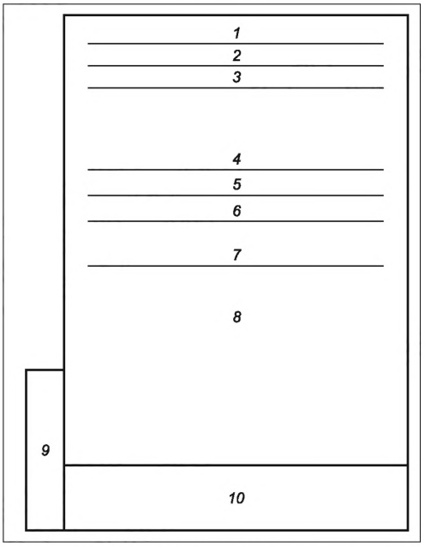
Рисунок 34 – Схема расположения элементов ТЛ и ЛУ
8.10 Элементы ТД (ЛУ) служат для размещения:
1 – наименования ведомства (или организации), в систему которого входит организация, разработавшая документ. Заполнение не обязательно;
2 – только для ТЛ: коды и специальные отметки:
а) в левой части (для технических условий, эксплуатационных и ремонтных документов) – код продукции;
б) специальные отметки.
3 – грифы согласования и утверждения, при необходимости, выполняемые по ГОСТ Р 7.0.97:
а) в левой части приводят согласовательные и утверждающие грифы заказчика;
б) в правой части приводят согласовательные и утверждающие грифы исполнителя.
4 – наименование документа (части, книги). Для ЛУ указывают наименование документа (части, книги), на который выпускается ЛУ. При записи наименования документа на отдельных строках приводят наименование изделия и наименование вида документа согласно ГОСТ Р 2.201. Для альбома документов указывают под наименованием указывают номер альбома и общее количество альбомов (на отдельных строках);
5 – только для ЛУ: слова «Лист утверждения»;
6 – для ТЛ – обозначение документа, для ЛУ – обозначение ЛУ, для альбома документов – обозначение описи этого альбома;
7 – только для ЛУ: количество листов ЛУ, если листов больше одного;
8 – подписи лиц, разработавших и проверивших документ, выполняемые согласно ГОСТ Р 7.0.97 (в правой части), дополнительные грифы согласования (в левой части). При выпуске ЛУ на несколько документов в нижней части поля 8 приводят обозначения документов, на которые распространяется данный ЛУ;
9 – графы 19 – 23 по ГОСТ Р 2.104;
10 – только для ЛУ: графы 14 –18 по ГОСТ Р 2.104 (допускается размеры устанавливать произвольно; линии, разделяющие графы и строки не наносят; наименования граф не указывают). Поле заполняют строками снизу вверх.
8.10 При нехватке на первом листе ЛУ места для размещения грифов согласования, в ЛУ включают второй (и, при необходимости, последующие) лист, выполненный в виде дополнительного элемента «Лист согласования» согласно 5.3.
При этом вместо заголовка элемента и в начале каждой следующей страницы приводят слова «Продолжение листа утверждения» и далее обозначение и наименование документа. Оформление – как у заголовка (допускается в одну строку с выравниваем по левому краю – чтобы не вносить изменения в существующие документы).
8.11 Грифы согласования, утверждения и подписи лиц выполняют по
ГОСТ Р 7.0.97 (в том числе требования к отображению информации о подписании документа электронной подписью). Подписи, указанные в основной надписи документа, не должны повторятся на ТЛ, листе согласования и в ЛУ.
8.12 При оформлении ТЛ и перового листа ЛУ размер шрифта, межстрочный интервал и интервал между абзацами определяет разработчик.
8.13 При утверждении документа с использованием ЛУ на ТЛ этого документа (или над основной надписью при оформлении без ТЛ) делают запись: «Утвержден», под готовой приводят обозначение ЛУ.
8.14 Изменения в ЛУ вносят по ГОСТ Р 2.503 и отражают в дополнительных графах 19-23 по ГОСТ Р 2.104.

Приложение А
(справочное)
Оформление листа (страницы) с основной надписью
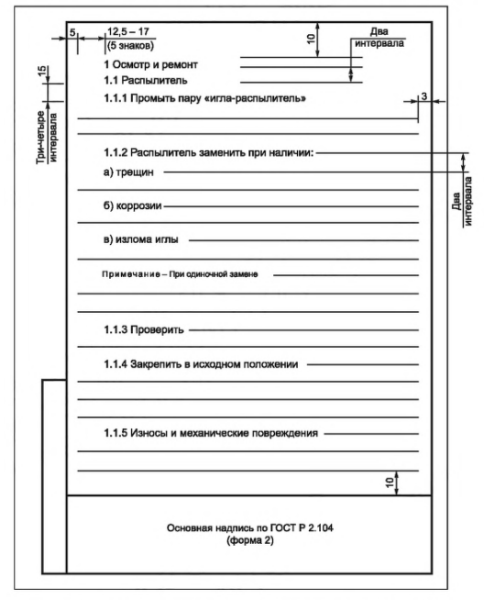
Рисунок А.1 – Пример выполнения заглавного листа (страницы) ТД с основной надписью
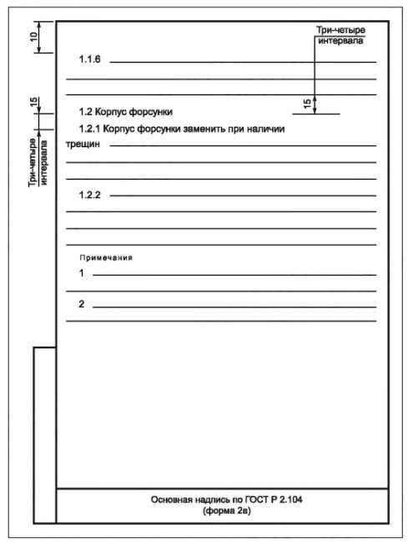
Рисунок А.2 – Пример выполнения последующих листов (страниц) ТД с основной надписью

Приложение Б
(справочное)
Оформление листа (страницы) с колонтитулами
Б.1 Общие требования к оформлению с колонтитулами
Б.1.1 При оформлении ТД без основной надписи, страницы (листы) дополнительных элементов, основного тематического содержания и приложений должны иметь верхний и нижний колонтитул.
Допускается отделять колонтитул от основного текста документа сплошной тонкой линией.
Б.1.2 Колонтитулы должны включать основные реквизиты документа, приводимые на последующих листах основной надписи ТД согласно ГОСТ Р 2.104 и необходимую для использования документа дополнительную информацию. Допускаются многострочные колонтитулы (но не более трех строк).
Б.1.3 В верхнем колонтитуле у внешнего поля страницы приводят:
- обозначение документа (части, книги);
- наименование документа (части, книги) – при необходимости.
У внутреннего поля допускается при необходимости приводить краткое наименование организации разработчика (допускается приводить логотип организации вместе с наименованием или вместо наименования).
Б.1.4 В нижнем колонтитуле у внешнего поля страницы приводя номер листа (страницы).
У внутреннего поля, при необходимости, допускается приводить информацию об измененных или введенных листах, по аналогии с заполнением таблицы изменений листа основной надписи.
Б.1.5 Пример выполнения страницы с колонтитулами приведен на рисунке Б.1.
Рисунок Б.1

Приложение В
(справочное)
Примеры титульного листа, листа согласования
и листа утверждения
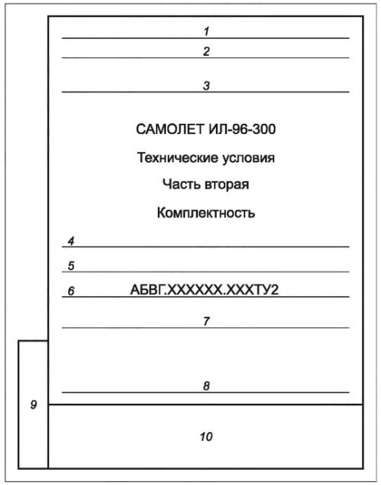
Рисунок В.1 – Общая схема заполнения элементов титульного листа

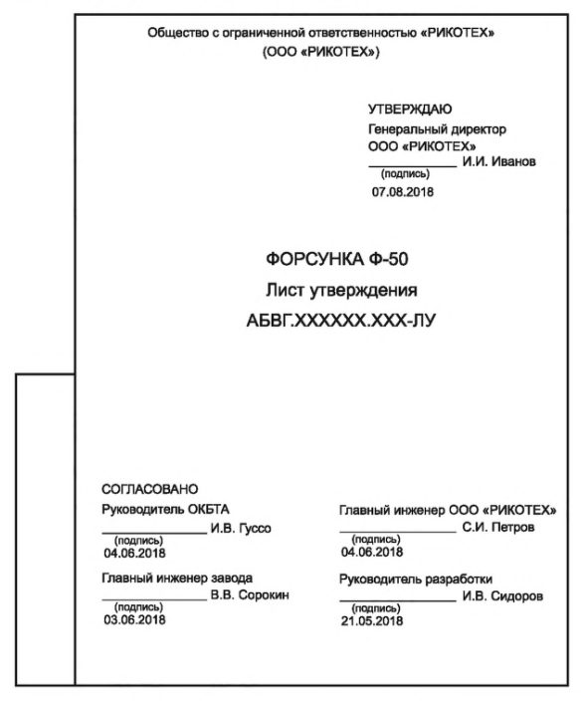
Рисунок В.2 – Пример ЛУ на один документ

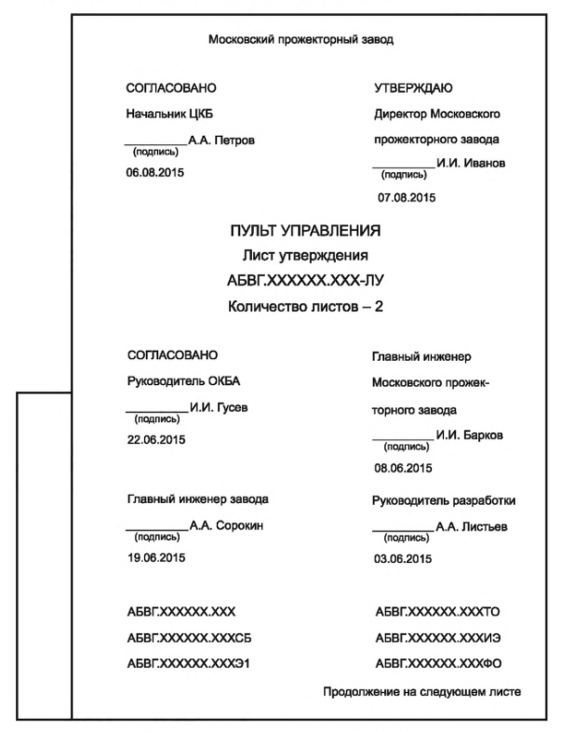
Рисунок В.3 – Пример первого листа ЛУ на несколько документов
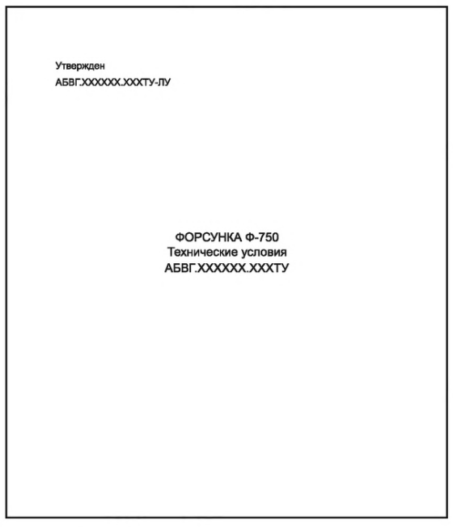
Рисунок В.4 – Пример ТЛ для документа с ЛУ

Приложение Г
(справочное)
Примеры дополнительных элементов документа
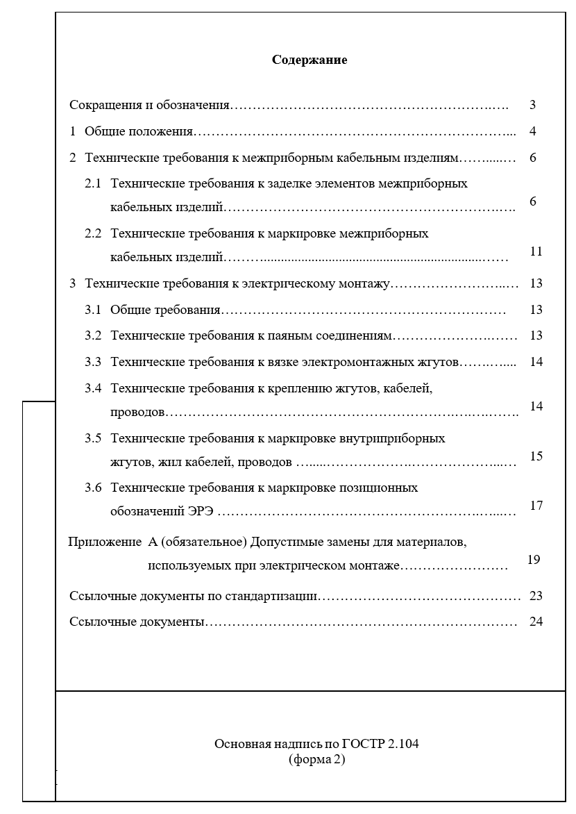

Рисунок Г.1 – Пример оформления элемента «Содержание»

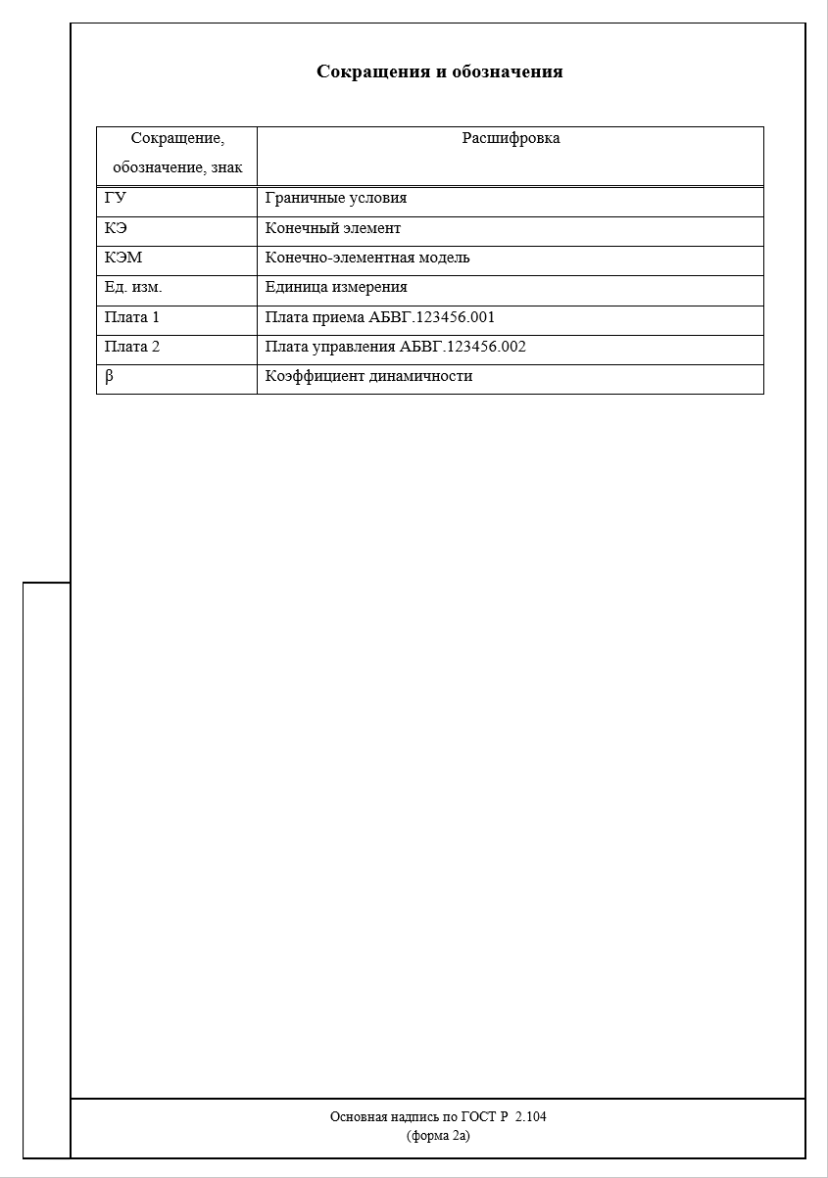
Рисунок Г.2 – Пример оформления элемента «Сокращения и обозначения»
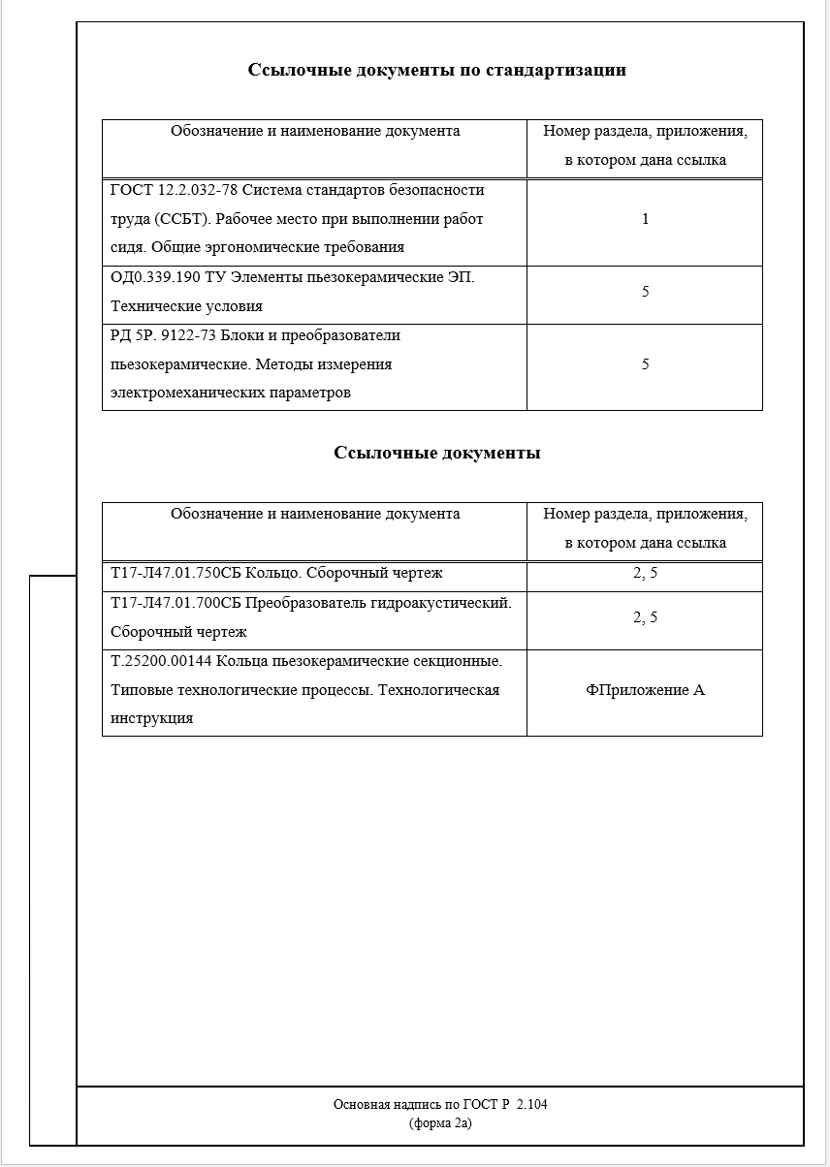

Рисунок Г.3 – Примеры оформления элементов «Ссылочные документы по стандартизации» и «Ссылочные документы»

Библиография
[1] ГОСТ Р 7.0.12–2011 Система стандартов по информации, библиотечному и издательскому делу. Библиографическая запись. Сокращение слов и словосочетаний на русском языке. Общие требования и правила

[2] Постановление Правительства Российской Федерации от 31 октября 2009 г. № 879 «Об утверждении Положения о единицах величин, допускаемых к применению в Российской Федерации»

УДК 62(084.11):006.354 ОКС 01.110
Ключевые слова: документ, текстовый документ, структурный элемент документа, основная надпись, колонтитулы, приложение, таблица, иллюстрация, список, формула, шрифт, абзац, заголовок

РАЗРАБОТЧИК

Руководитель организации-разработчика  АО НИЦ «Прикладная логистика»,  Генеральный директор |  | И.Ю. Галин
Руководитель разработки,  руководитель отдела  нормативного обеспечения |  | Е.В. Селезнёва
Исполнитель,  руководитель отдела технической  документации |  | Е.В. Чердакова

СОИСПОЛНИТЕЛЬ

Разработчик стандарта от ФГУП «ВНИИА»  Начальник отделения стандартизации и общетехнических процессов | Т.К. Ерофеева

⁾ Полное наименование изделия – наименование, указанное в его основном конструкторском документе.
) Кавычки не являются частью надписи, а служат только для отделения надписи от остального текста.
⁾ При наличии пробела в записи, не допускающей перенос, рекомендуется использовать неразрывный пробел по ГОСТ Р 2.304.
⁾ Монохромное изображение — изображение, содержащее лишь один цвет разной яркости (оттенка). Цветное изображение содержит различные цвета.

